MANUALE AZIENDALE E STRUMENTI OPERATIVI

Prevenzione della violenza e delle molestie sul lavoro
  - Valutazione dei rischi Procedure Allegati compilabili
Il documento organizza la prevenzione e la gestione degli episodi in un sistema aziendale: analisi delle esposizioni, misure concrete, segnalazioni riservate, tutela delle persone e verifica dei risultati.
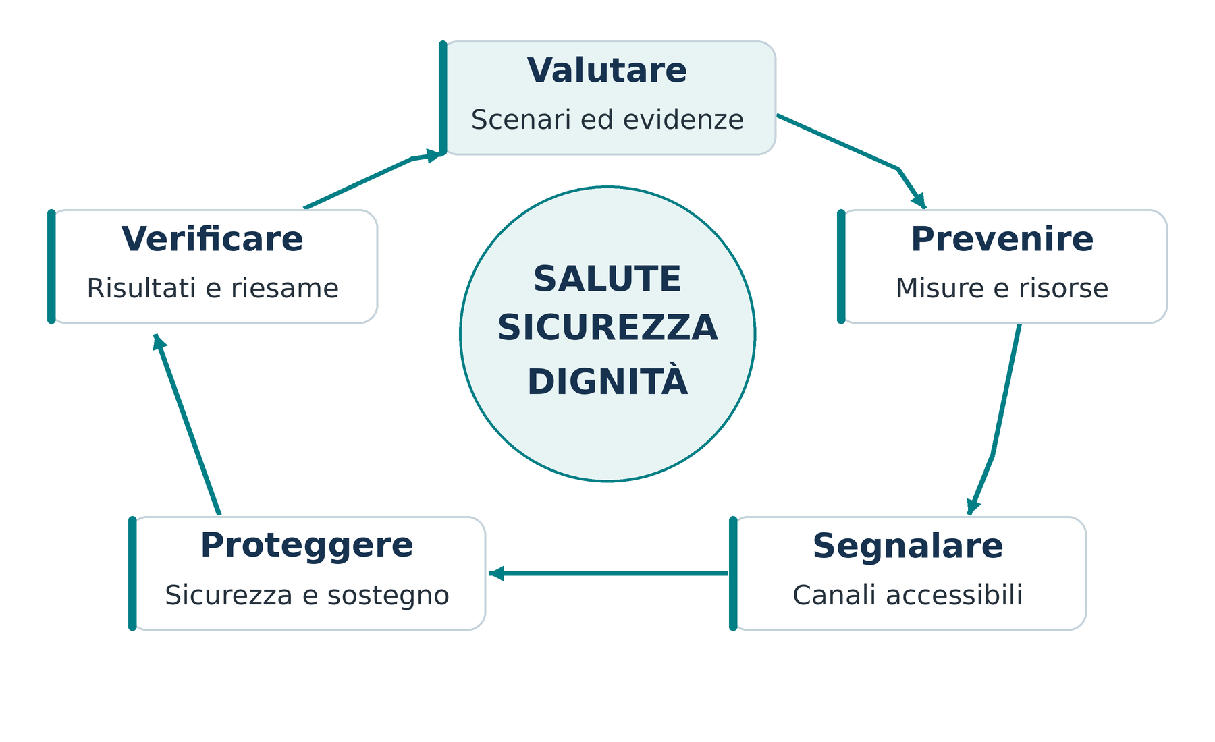
Schema originale del sistema di prevenzione e gestione
Edizione ottobre 2026 | Codice VM 01 | Revisione 00
Azienda [Denominazione aziendale]
Sede e unità interessate [Sedi e unità produttive]
Elaborazione operativa originale basata sulla scheda INAIL 2026 e sui riferimenti indicati nel manuale. Da completare con i dati aziendali, collegare al DVR e approvare prima della distribuzione.

GUIDA ALLA COMPILAZIONE

Come utilizzare e adottare il manuale
Questo manuale fornisce una procedura aziendale e modelli di lavoro per prevenire e gestire violenza e molestie. Il datore di lavoro lo rende operativo attraverso la valutazione delle condizioni reali, la scelta delle misure, la designazione dei responsabili e la disponibilità delle risorse.

Natura degli strumenti
La scheda INAIL 2026 indica principi e strategie. Non definisce un algoritmo di calcolo, una checklist validata o un elenco di moduli tutti obbligatori. Gli allegati, le priorità qualitative, i tempi di risposta e le frequenze organizzative di questo manuale sono proposte applicative. Gli obblighi giuridici restano quelli delle disposizioni richiamate. [F1, pp. 1–4; N1–N2]

Passaggi per attivare il sistema
1 Compilare A01 con sedi, responsabili effettivi, sostituto indipendente, contatti, orari dei canali e risorse. Verificare che ogni contatto funzioni.
2 Analizzare attività e gruppi esposti con A03 e A04, consultare lavoratori e RLS con A05 e completare la sezione DVR A02. Registrare le evidenze e le informazioni ancora da acquisire.
3 Adottare la politica A06, scegliere le misure e approvare la procedura. Assegnare a ciascuna azione un responsabile e una scadenza in A15.
4 Configurare la gestione dei dati e i destinatari autorizzati in A18. Rendere disponibile l’informativa prima della raccolta delle segnalazioni.
5 Diffondere A19, formare le persone con A13 e A14 e provare le istruzioni di emergenza A12 in condizioni sicure.
6 Usare A07–A11 per la gestione dei casi; verificare attuazione ed efficacia con A16 e A17. Conservare le versioni e le decisioni approvate.

Compilazione e distribuzione
I campi testuali compilabili e le celle da completare sono riconoscibili dai segnaposto tra parentesi quadre. Fare clic e sostituire il testo; le caselle si compilano inserendo una X. Testi, tabelle e moduli sono modificabili. Le mappe sono immagini ad alta risoluzione, accompagnate da spiegazioni testuali. Duplicare le schede quando servono nuovi scenari, eventi o azioni.
Distribuire il manuale con moduli vuoti. Salvare i moduli compilati contenenti dati personali in fascicoli separati, con gli accessi definiti in A18. Una copia del manuale condivisa non deve diventare l’archivio delle segnalazioni nominative.

NAVIGAZIONE DEL MANUALE

Indice delle sezioni
I collegamenti conducono alle sezioni. La numerazione riportata corrisponde alla presente edizione; dopo modifiche sostanziali all’impaginazione, aggiornare l’indice. I titoli sono disponibili anche nel riquadro di navigazione di Word.
01 Scopo e campo di applicazione 5
02 Obblighi e riferimenti normativi 6
03 Ruoli e responsabilità 8
04 Valutazione e priorità di intervento 9
05 Analisi dei fattori di esposizione 12
06 Misure di prevenzione e protezione 13
07 Segnalazione e presa in carico 15
08 Verifica dei fatti e decisioni 17
09 Gestione delle aggressioni e delle emergenze 18
10 Tutela e accompagnamento dopo un evento 20
11 Riservatezza e gestione delle informazioni 21
12 Formazione e verifica delle competenze 23
13 Monitoraggio e miglioramento 24
14 Attivazione del sistema documentale 25
15 Fonti e corrispondenza con INAIL 26
Allegati A01–A20 4

I nove strumenti richiesti
Strumento | Dove utilizzarlo
Sezione del DVR | A02 con A03, A04 e A05
Analisi delle esposizioni | A03 e sopralluogo A04
Procedura aziendale | Sezioni 01–14 e politica A06
Segnalazione e registro eventi | A07, A08 e A09
Istruzioni per aggressioni | Sezione 09 e A12
Formazione | A13 e A14
Miglioramento e monitoraggio | A15, A16 e riesame A17

MODELLI DA DUPLICARE E COMPILARE

Indice degli allegati operativi
Ogni allegato indica finalità e modalità d’uso. I modelli riservati sono contrassegnati nel titolo di apertura e nelle istruzioni; il livello di accesso dipende dai dati effettivamente inseriti.
A01 Configurazione e atto di adozione 28
A02 Sezione del DVR e quadro delle decisioni 31
A03 Analisi di una situazione di esposizione 34
A04 Checklist di sopralluogo e verifica 36
A05 Consultazione di lavoratori e RLS 38
A06 Politica aziendale e regole di comportamento 39
A07 Modulo riservato di segnalazione 40
A08 Presa in carico e valutazione iniziale 42
A09 Registro pseudonimizzato degli eventi 44
A10 Fascicolo di verifica dei fatti 45
A11 Piano di tutela e accompagnamento 48
A12 Istruzioni per aggressioni e prova operativa 50
A13 Piano di formazione e scheda del modulo 52
A14 Presenze e verifica delle competenze 54
A15 Piano di miglioramento e scheda azione 57
A16 Monitoraggio e lettura degli indicatori 59
A17 Verbale di riesame del sistema 61
A18 Informativa e gestione dei dati personali 62
A19 Comunicazioni a personale e utenza 66
A20 Esempi interamente compilati 68
I modelli non richiedono l’inserimento di diagnosi, informazioni sulla vita privata non pertinenti o attribuzioni automatiche di responsabilità. Gli esempi A20 sono fittizi e non descrivono una valutazione già svolta per l’azienda.

PROCEDURA AZIENDALE

01 Scopo e campo di applicazione
L’azienda previene le condotte violente o moleste attraverso una valutazione dei rischi collegata all’organizzazione del lavoro. Il sistema deve consentire alle persone di riconoscere le situazioni critiche, chiedere aiuto, segnalarle senza ritorsioni e ottenere una risposta appropriata. Le misure devono essere realizzabili nelle sedi, nei turni e nelle attività effettive. [F1, pp. 1–4; N1–N2]

Persone e contesti da considerare
Il perimetro comprende lavoratori e figure equiparate secondo la disciplina applicabile; nell’organizzazione della prevenzione si considerano anche tirocinanti, personale in appalto o somministrazione, collaboratori, visitatori e utenti che interagiscono con le attività. Gli obblighi delle rispettive organizzazioni vanno coordinati senza trasferire impropriamente responsabilità. [N1, artt. 2, 17, 18 e 26]
La mappatura comprende sedi e pertinenze, spostamenti e trasferte connessi al lavoro, attività presso terzi, eventi professionali e interazioni digitali di lavoro. Questo perimetro organizzativo ampio segue la prospettiva della Convenzione ILO n. 190; non modifica le delimitazioni delle singole norme nazionali, compreso il rinvio della lettera z-bis ai luoghi dell’art. 62. [N2; N5, artt. 2–3]

Condotte e situazioni da riconoscere
Manifestazione | Esempi da analizzare nel contesto
Fisica e minacciosa | Spinte, percosse, tentativi di aggressione, minacce credibili, ostacolo all’uscita, danneggiamenti intimidatori.
Verbale e psicologica | Insulti, umiliazioni, intimidazioni, isolamento intenzionale, pressioni abusive o sistematica svalutazione.
Sessuale e discriminatoria | Contatti o proposte indesiderati, commenti sessuali, offese legate al genere o ad altre condizioni tutelate. La qualificazione giuridica richiede verifica.
Digitale | Messaggi minacciosi, contenuti offensivi, molestie in chat o videochiamate, diffusione impropria di contenuti personali.
Esterna e interna | Condotte di utenti o clienti e condotte tra colleghi o nell’esercizio del potere gerarchico. Anche un singolo episodio può richiedere intervento.

Un dissenso professionale o un richiamo legittimo non sono automaticamente una molestia; occorre esaminare condotte, modalità, contesto e impatto. La procedura prende in carico i fatti senza richiedere alla persona una diagnosi clinica o una qualificazione penale. [F1, p. 1; N4–N5]

FONDAMENTI DEL SISTEMA

02 Obblighi e riferimenti normativi
La responsabilità della valutazione e delle decisioni preventive appartiene al datore di lavoro. L’adozione del presente manuale documenta l’organizzazione scelta, ma diventa efficace solo con misure attuate e verificabili. Non è un’attestazione di conformità o un DVR già riferito alla situazione aziendale. [N1, artt. 17, 28 e 29]
Riferimento | Implicazione operativa
Art. 2087 c.c. [N3] | Tutela dell’integrità fisica e della personalità morale attraverso misure coerenti con attività, esperienza e tecnica.
D.Lgs. 81/2008 art. 15, c. 1, z-bis [N2] | Programmare misure per prevenire condotte violente o moleste verso i lavoratori. Disposizione introdotta dall’art. 5, c. 1, lett. c), D.L. 159/2025, convertito dalla L. 198/2025.
D.Lgs. 81/2008 artt. 17, 28, 29 [N1] | Valutare tutti i rischi pertinenti e documentare criteri, misure, programma di miglioramento, procedure e ruoli. Collaborazione del RSPP e del medico competente nei casi previsti; consultazione preventiva del RLS.
D.Lgs. 81/2008 artt. 18, 19, 20, 36, 37 [N1] | Attuare le misure, vigilare secondo il ruolo, informare e formare, rendere conoscibili procedure e risorse.
D.Lgs. 198/2006 art. 26 [N4] | Riconoscere molestie legate al sesso e molestie sessuali nell’ambito della tutela antidiscriminatoria e considerare le relative garanzie contro trattamenti sfavorevoli.
Convenzione ILO n. 190 [N5] | Approccio integrato a violenza e molestie, anche singole e digitali, con attenzione a prevenzione, rischi psicosociali, partecipazione e accesso alla tutela.

Aggiornamento della valutazione
Un evento, un quasi evento, una segnalazione attendibile o una modifica di turni, utenza o strumenti può rendere necessario riesaminare uno scenario. Nei casi dell’art. 29, comma 3, la valutazione va immediatamente rielaborata e le misure aggiornate; il documento viene rielaborato entro trenta giorni dalla causale prevista dalla norma. I tempi interni di gestione delle segnalazioni non sospendono questi adempimenti. [N1]
La fonte INAIL chiarisce che l’assenza di un titolo specialistico dedicato a violenza e molestie nel D.Lgs. 81/2008 non elimina la loro considerazione nella valutazione dei rischi. [F1, p. 3]

REGOLE COMPLEMENTARI

02 Ambiti da coordinare nella procedura
Ambito | Applicazione nel manuale
Protezione dei dati [N6] | Finalità definite, base giuridica appropriata, minimizzazione, informativa, sicurezza, tempi motivati e accessi per necessità. Dati sanitari e dati relativi a reati richiedono condizioni ulteriori.
Formazione [N1; N8] | Il piano tematico si integra con la formazione obbligatoria prevista per i ruoli e con l’Accordo Stato Regioni del 17 aprile 2025. Le durate proposte in A13 non sono minimi legali autonomi per questo rischio.
Accordi sulle molestie [N7] | Riferimento al quadro europeo del 26 aprile 2007 e al recepimento interconfederale del 25 gennaio 2016, da considerare secondo l’ambito di applicazione. Non confondere con l’accordo sullo stress dell’8 ottobre 2004.
Segnalazioni protette [N9] | Il D.Lgs. 24/2023 ha un ambito proprio. Non ogni contestazione individuale o segnalazione di molestia rientra nel whistleblowing. Verificare la fattispecie e coordinare i canali senza perdere la tutela della sicurezza.
Disciplina e controlli [N13] | Le determinazioni disciplinari seguono legge e contratto applicabile. Videosorveglianza e altri strumenti di controllo richiedono i presupposti dello Statuto dei lavoratori e della disciplina privacy.
Contesti sanitari [N10] | Considerare le disposizioni per professioni sanitarie e sociosanitarie. Il Titolo X-bis del D.Lgs. 81/2008 riguarda le ferite da taglio e da punta nel settore sanitario e ospedaliero; non è una disciplina generale delle aggressioni.

Direttiva europea e verifica delle novità
La direttiva (UE) 2024/1385 disciplina il contrasto alla violenza contro le donne e alla violenza domestica. Il termine generale di recepimento è il 14 giugno 2027. Il manuale la considera come riferimento europeo, distinguendola dalle disposizioni nazionali già applicabili; prima di ogni revisione vanno verificati gli eventuali atti di recepimento. [N11, art. 49]

Termini organizzativi e termini di legge
I tempi indicati nella sezione 07 sono obiettivi interni da approvare in A01. Restano autonomi i termini degli adempimenti obbligatori, delle procedure disciplinari e, quando applicabile, del whistleblowing. La segnalazione ordinaria non sostituisce il ricorso ai soccorsi, alle autorità o agli strumenti di tutela disponibili.

ASSEGNAZIONE E INDIPENDENZA

03 Ruoli e responsabilità
A01 identifica persone, sostituti e contatti. Il referente per la gestione delle segnalazioni è una funzione organizzativa scelta dall’azienda; non sostituisce i ruoli previsti dal D.Lgs. 81/2008. Nelle strutture piccole può essere previsto un soggetto esterno qualificato, con incarico e regole di riservatezza definiti.
Ruolo | Compito e limite
Datore di lavoro | Assume le decisioni sulla valutazione e sulle misure, assegna risorse, approva il sistema e ne verifica l’attuazione. Se coinvolto nella segnalazione, opera il percorso alternativo predisposto.
Dirigenti e preposti | Attuano e presidiano le misure secondo attribuzioni; attivano l’aiuto, riportano criticità e controllano che il lavoro possa proseguire in condizioni sicure. Non svolgono indagini improvvisate.
RSPP e servizio di prevenzione | Supportano mappatura, analisi organizzativa e proposte di intervento; verificano le evidenze tecniche. Ricevono i dati necessari alla prevenzione, evitando dettagli personali superflui.
RLS o RLST | È consultato secondo la legge, raccoglie osservazioni e contribuisce alle verifiche preventive. Le modalità documentali rispettano sia le attribuzioni legali sia la riservatezza.
Medico competente | Collabora alla valutazione nei casi previsti; gestisce le informazioni sanitarie nel proprio ambito. Non trasmette al referente diagnosi o cartelle cliniche.
Referente e sostituto | Ricevono, classificano e seguono le segnalazioni; valutano urgenza, necessità di tutela e conflitti d’interessi; mantengono il contatto attraverso modalità sicure.
Risorse umane e funzione competente | Gestiscono le decisioni organizzative e, se pertinenti, disciplinari secondo legge, contratti e garanzie. La persona incaricata della verifica deve poter operare con imparzialità.
Titolare privacy e DPO se previsto | Il titolare decide finalità e mezzi, autorizza accessi e definisce conservazione e sicurezza; il DPO, quando designato, offre consulenza e sorveglianza nel proprio ruolo.
Lavoratori e testimoni | Rispettano le regole, attivano l’aiuto e segnalano i fatti utili. Non sono tenuti a fronteggiare fisicamente una persona aggressiva né a raccogliere prove esponendosi al pericolo.

Riferimenti: [N1, artt. 17–20, 25, 29, 33 e 50; N6, artt. 24, 29, 32 e 37–39].

INTEGRAZIONE NEL DVR

04 Valutazione del rischio per scenario
La valutazione ricostruisce chi può essere esposto, in quale attività, per quali condizioni e con quali protezioni effettive. L’unità di analisi è lo scenario di lavoro, descritto con luogo, mansione, turno, interlocutori e modalità operative. Non si valuta la “predisposizione” della persona a subire violenza. [F1, pp. 2–3]

Raccogliere evidenze pertinenti
Esaminare sopralluoghi, organizzazione dei turni, carichi e attese, modalità di interazione con utenti, regole digitali, funzionamento dei presidi e precedenti segnalazioni. Integrare osservazione e consultazione: un archivio senza eventi non dimostra da solo che il rischio sia trascurabile. Registrare periodo, fonte, copertura e limiti delle informazioni. [F1, pp. 2 e 4]

Processo documentato
1 Definire il perimetro in A01 e identificare gruppi o attività omogenee senza rendere riconoscibili singole persone nei documenti condivisi.
2 Compilare A03 per ciascuno scenario: episodio plausibile, origine interna o esterna, condizioni favorenti, esposizione e possibili conseguenze.
3 Verificare le misure esistenti con A04. Una disposizione scritta non equivale a un presidio disponibile e utilizzabile nel turno interessato.
4 Confrontare le evidenze con le osservazioni dei lavoratori e del RLS, documentando accordi, osservazioni e questioni aperte in A05.
5 Motivare il giudizio e la priorità secondo i criteri della pagina successiva. Collegare ogni carenza a un’azione A15; prevedere tutele provvisorie dove servono.
6 Trasferire criteri, sintesi degli scenari e programma nel DVR mediante A02. Dopo l’attuazione, verificare il risultato prima di dichiarare ridotto il rischio residuo.

Rapporto con stress e altri rischi
Coordinare l’analisi con la valutazione dei rischi psicosociali e dello stress lavoro correlato, mantenendo riconoscibili le situazioni di violenza e molestie. Un risultato favorevole della valutazione stress non esclude automaticamente le condotte moleste. Considerare inoltre esodo, lavoro isolato, trasferte e attività presso terzi quando pertinenti. [F1, p. 3; N1, art. 28]

DALLE EVIDENZE ALLE DECISIONI

04 Mappa del processo di valutazione
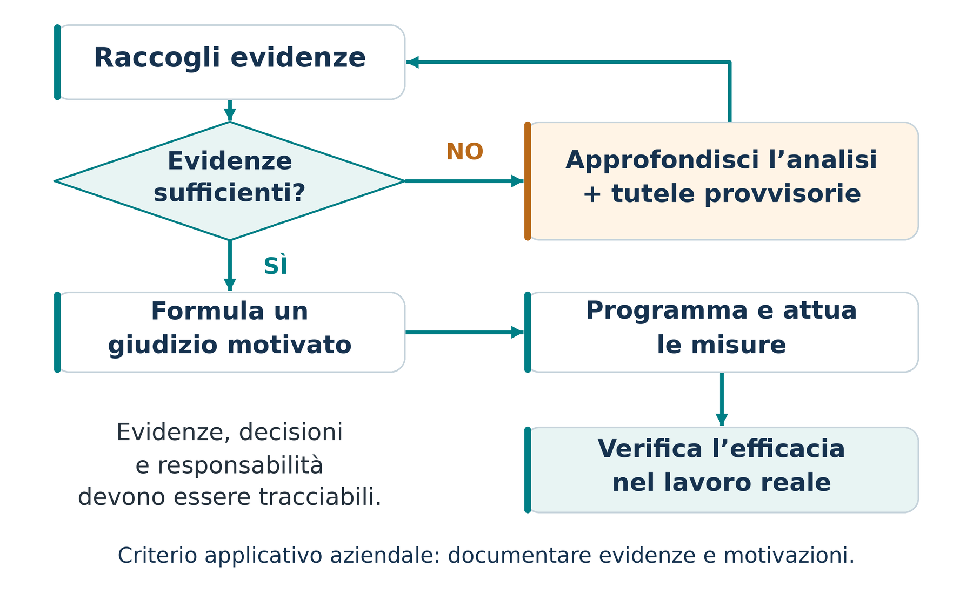
Mappa originale del percorso proposto. Riferimento concettuale: INAIL 2026, pp. 2–4 del PDF.

Come leggere la mappa
Se mancano informazioni rilevanti, il giudizio resta provvisorio: indicare quali evidenze occorrono, chi le acquisisce e entro quando. Le lacune conoscitive non giustificano il rinvio di misure necessarie a fronte di un pericolo già riconoscibile.
La verifica finale deve riguardare il funzionamento e il risultato delle misure. Per esempio, la presenza di un allarme va accompagnata dalla prova della ricezione, della risposta prevista e della copertura dei turni. Un intervento programmato non è ancora una misura attuata.

Esiti documentali
Passaggio | Evidenza da conservare
Analisi | A03 e A04, con date e fonti delle osservazioni.
Confronto | A05 con proposte, osservazioni e risposte motivate.
Decisione | A02 e A15, con responsabili, risorse e priorità.
Controllo | A16 e A17, con risultato osservato e decisione sul seguito.

CRITERIO ORGANIZZATIVO PROPOSTO

04 Criteri qualitativi e priorità di azione
Il giudizio considera natura dell’episodio plausibile, occasioni di esposizione, conseguenze ragionevolmente prevedibili, affidabilità delle protezioni e incertezze. La priorità orienta il lavoro: non è uno score INAIL, una soglia legale o una misura della colpevolezza. La motivazione deve consentire a un altro valutatore di comprendere la decisione.
Priorità | Condizioni osservabili | Decisione richiesta
Immediata | Pericolo grave attuale o condizioni che impediscono di proseguire in sicurezza. | Attivare tutela e gestione dell’emergenza; mettere in sicurezza prima di riprendere l’attività esposta.
Alta | Scenario plausibile con conseguenze serie e protezioni assenti, inaffidabili o insufficienti; reiterazione o segnali significativi da approfondire. | Attuare tutele provvisorie, fissare un termine ravvicinato motivato e assegnare risorse.
Programmata | Protezioni utilizzabili ma con carenze da colmare; lo scenario richiede miglioramenti e controlli definiti. | Programmare gli interventi e presidiare le condizioni fino alla verifica.
Mantenimento e verifica | Misure verificate e coerenti con lo scenario, senza criticità rilevanti irrisolte nelle evidenze disponibili. | Mantenere i presidi, verificare i segnali e rivalutare in caso di cambiamento. Non dichiarare rischio nullo.

Motivazione minima
Riportare lo scenario concreto, le evidenze favorevoli e sfavorevoli, le conseguenze considerate e perché le misure esistenti risultano adeguate o carenti. Valutare distintamente i turni o i contesti che hanno protezioni diverse. Se l’incertezza è importante, specificare un approfondimento e una cautela temporanea.

Giudizio iniziale e verifica del residuo
Il giudizio iniziale descrive la situazione con le misure già presenti. L’esito atteso delle nuove azioni è una previsione. Il giudizio residuo verificato viene compilato solo dopo l’attuazione e la raccolta delle evidenze, con data e nominativo del valutatore. Se la misura non funziona, riaprire l’azione e rivalutare la priorità.
Genere, età, disabilità, nazionalità e contratto non ricevono punti automatici: si analizzano barriere, discriminazioni e asimmetrie organizzative che possono aumentare l’esposizione. [F1, p. 2]

LETTURA DELLE CONDIZIONI DI LAVORO

05 Fattori e situazioni di esposizione
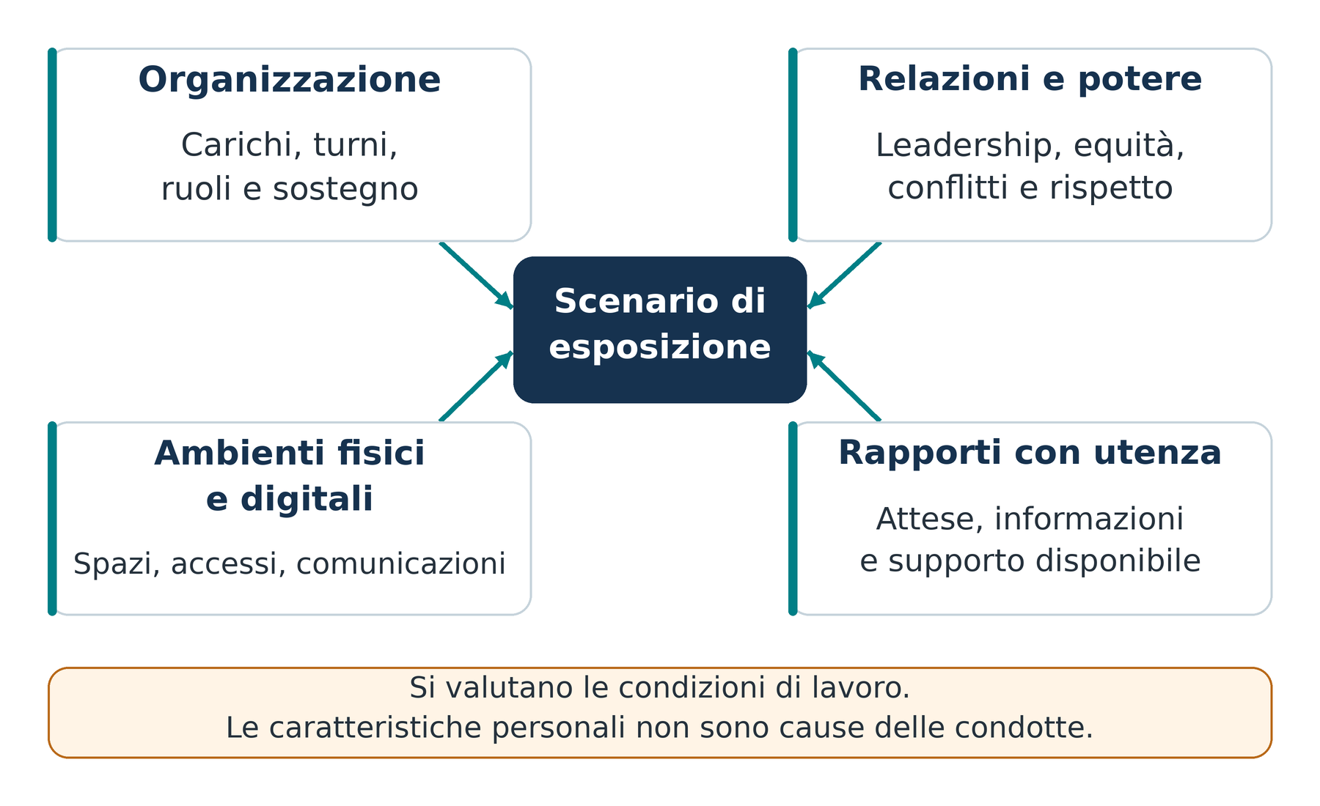
Mappa originale delle aree da osservare. Riferimento concettuale: INAIL 2026, p. 2 del PDF.
Le aree si influenzano reciprocamente. Attese elevate e informazioni poco chiare, per esempio, possono aumentare le tensioni con l’utenza; isolamento e supporto insufficiente possono rendere più difficile chiedere aiuto. Il giudizio deve descrivere questa combinazione, senza trasformare il disagio dell’utente in una giustificazione della violenza.

Domande che guidano la rilevazione
• Dove e quando la persona lavora senza supporto raggiungibile? Sono presenti vie di uscita e comunicazioni utilizzabili?
• Quali decisioni o richieste generano contestazioni, pressioni o squilibri di potere? Le regole e le responsabilità sono comprensibili?
• La leadership corregge le condotte inappropriate? I lavoratori possono parlare senza temere penalizzazioni?
• Gli strumenti digitali permettono contatti indesiderati, diffusione di contenuti o pressioni oltre le esigenze di lavoro?
Strumenti: A03, A04 e A05. La checklist è qualitativa e non ha proprietà diagnostiche o psicometriche.

MISURE COLLEGATE AGLI SCENARI

06 Misure di prevenzione e protezione
Le misure agiscono anzitutto sulle condizioni di lavoro che favoriscono l’episodio. Formazione e capacità comunicative sostengono la prevenzione, ma non compensano da sole isolamento, assenza di aiuto, carichi irrealistici o condotte tollerate dalla gerarchia. [F1, pp. 2–3]

Organizzazione e rapporti di lavoro
Adeguare carichi e turni; definire responsabilità e poteri decisionali; ridurre le occasioni di lavoro isolato critico; prevedere affiancamento o supporto raggiungibile. Introdurre regole chiare per assegnazione dei compiti, feedback, valutazioni e contestazioni. Verificare che i responsabili intervengano anche quando la condotta proviene da figure autorevoli o da clienti rilevanti.

Rapporto con utenti e soggetti esterni
Fornire informazioni comprensibili su attese, prestazioni, accessi e reclami. Organizzare appuntamenti e colloqui critici in spazi idonei; definire chi può richiedere supporto, interrompere l’interazione o attivare il presidio. Coordinare le misure con appaltatori e committenti quando l’attività si svolge presso terzi.

Ambienti e protezioni tecniche
Valutare accessi, illuminazione, visibilità, disposizione delle postazioni, vie di fuga, comunicazioni e allarmi. Le soluzioni devono rispettare anche esodo, accessibilità e altri rischi. Provare i dispositivi nel contesto reale: responsabilità di ricezione, risposta, manutenzione e gestione dei guasti devono essere definite. Eventuali strumenti di sorveglianza richiedono una verifica preventiva dei presupposti. [N1; N6; N13]

Interazioni digitali
Stabilire regole per canali, orari e contenuti professionali; individuare un referente per molestie digitali; chiarire come conservare messaggi pertinenti in modo autorizzato. Gestire account e permessi, evitare la diffusione di dati privati e documentare il coordinamento con la funzione informatica senza attribuirle accessi generalizzati ai fascicoli.
Per ogni misura | Domanda di verifica
Responsabile e risorse | Chi la realizza e con quale disponibilità?
Copertura | Funziona in tutte le sedi e nei turni esposti?
Evidenza di attuazione | Quale documento, prova o osservazione dimostra che esiste?
Evidenza di efficacia | Quale risultato indica che riduce la criticità individuata?

INTERVENTI PER PERSONE E FASI

06 Prevenzione prima e dopo gli episodi
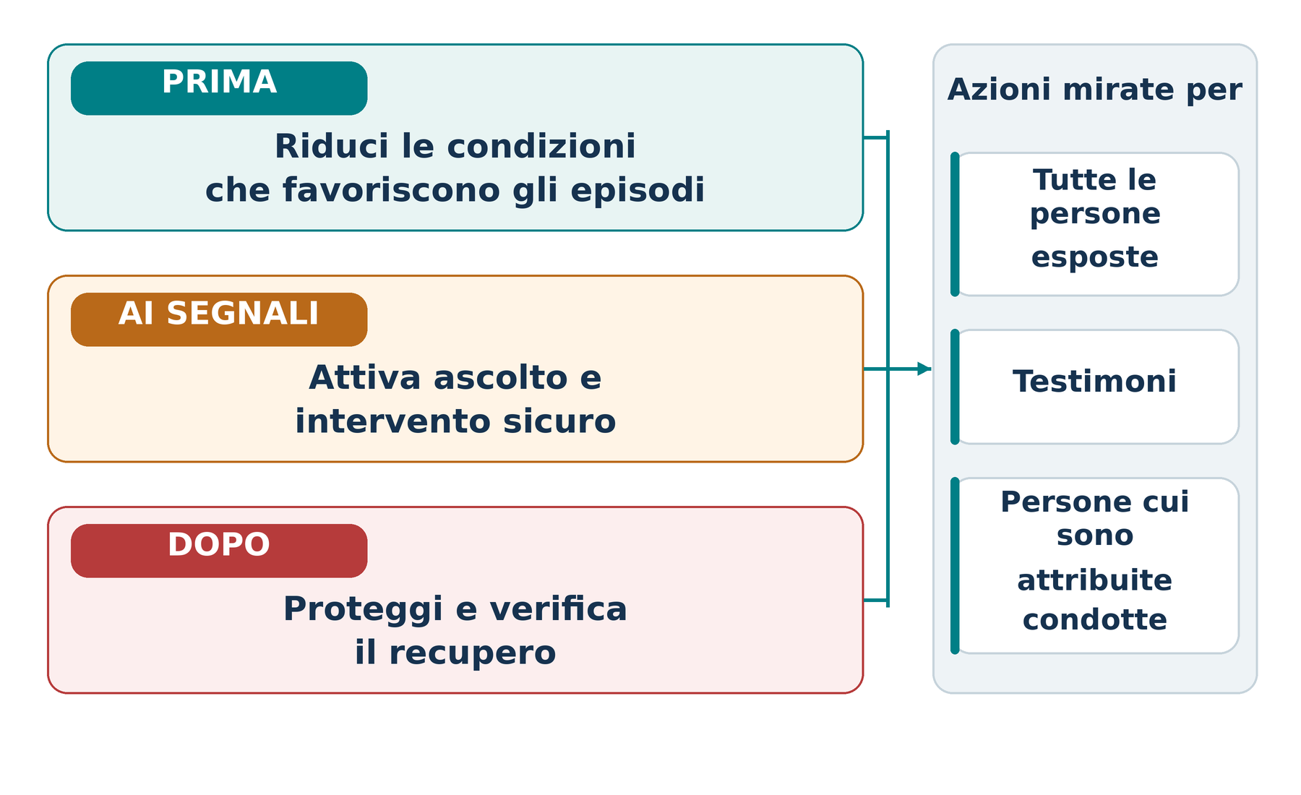
Infografica originale dei livelli di intervento. Riferimento concettuale: INAIL 2026, p. 3 del PDF.
Le misure interessano tutte le persone esposte, i testimoni e le persone cui sono attribuite le condotte. Prima della verifica si utilizza un linguaggio neutro e si distingue la protezione precauzionale dall’accertamento delle responsabilità.
La prevenzione primaria riguarda organizzazione, regole e ambienti; quella secondaria intercetta i segnali e attiva risorse; quella terziaria sostiene le persone dopo l’evento e previene il ripetersi delle condizioni critiche. Nessun livello sostituisce gli altri. [F1, p. 3]

Azioni differenziate
• Per chi subisce: accesso ad ascolto, protezione, sostegno competente e adattamenti organizzativi appropriati.
• Per i testimoni: possibilità di chiedere aiuto e riferire fatti senza esporsi al pericolo o a ritorsioni; sostegno se coinvolti nell’impatto dell’evento.
• Per le persone cui la condotta è attribuita: regole comprensibili, verifica imparziale e, quando le responsabilità risultano accertate, misure proporzionate e controllo delle recidive.

PROCEDURA ORDINARIA

07 Segnalazione e presa in carico
L’azienda rende disponibili un canale riservato principale e un percorso alternativo per conflitti d’interessi, assenza o mancata risposta. Specifica destinatari, accessibilità, orari di presidio e modalità per richiedere un colloquio. Il canale ordinario non è un servizio di emergenza. [F1, pp. 2–4]

Cosa può essere segnalato
Episodi subiti o osservati, minacce, quasi eventi e condizioni che fanno temere una condotta violenta o molesta. Si raccolgono fatti essenziali anche se incompleti. Non si richiedono una qualificazione giuridica, prove già complete, una firma obbligatoria in ogni caso o la ripetizione della condotta per aprire la valutazione iniziale.

Modalità di accesso
A07 può essere consegnato al destinatario autorizzato, trasmesso tramite il canale protetto configurato o compilato con assistenza durante un colloquio riservato. Se l’azienda attiva un canale anonimo, chiarisce come viene gestito e se consente un dialogo successivo. Informazioni anonime sufficientemente circostanziate vengono valutate; l’assenza di un recapito può limitare i riscontri.

Tempi interni proposti da approvare in A01
Fase | Obiettivo organizzativo
Pericolo o tutela urgente | Attivazione immediata delle misure necessarie, senza attendere le scadenze ordinarie.
Conferma di ricezione | Entro 2 giorni lavorativi, se esiste un recapito sicuro.
Analisi iniziale | Entro 5 giorni lavorativi: urgenza, competenza, conflitti, necessità di protezione e informazioni essenziali.
Aggiornamento | Almeno ogni 15 giorni lavorativi finché il caso resta aperto, con informazioni compatibili con riservatezza e verifica.
Conclusione ordinaria | Obiettivo di 30 giorni di calendario dalla ricezione; eventuale proroga motivata, nuova scadenza e aggiornamenti tracciati.

Sono tempi organizzativi proposti, non prescrizioni INAIL né termini del D.Lgs. 24/2023. Una richiesta di attesa o un ritiro della segnalazione non impediscono di adottare tutele necessarie o di adempiere a obblighi di legge. Concordare, per quanto possibile, modalità di contatto e protezione con la persona.

EMERGENZA E CANALE RISERVATO

07 Flusso della segnalazione
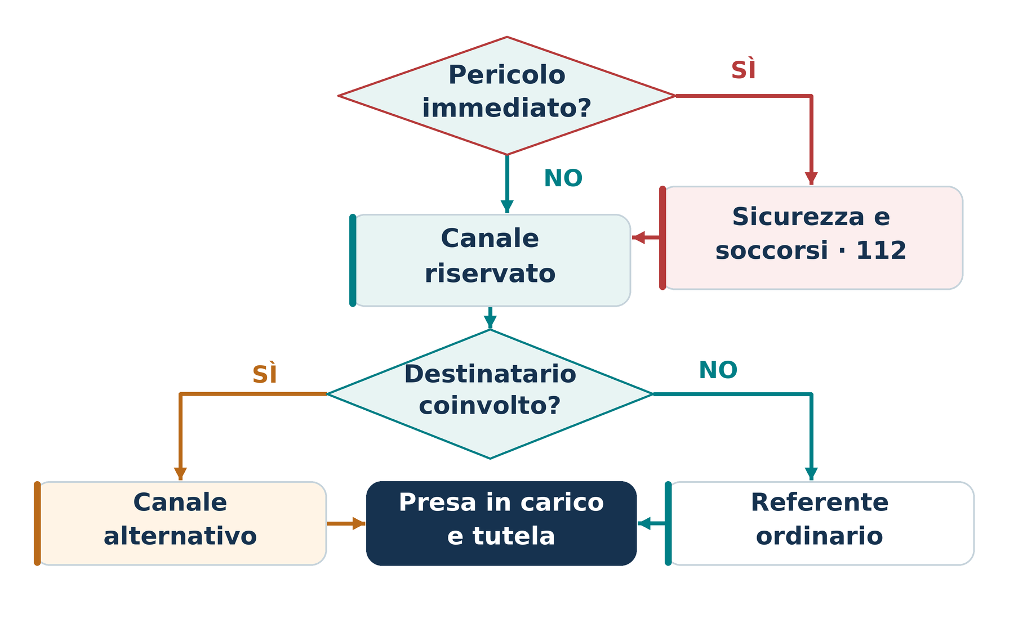
Mappa originale di instradamento. Il canale alternativo e i contatti effettivi si definiscono in A01.

Regole di instradamento
Se il referente o la gerarchia coinvolta non possono operare con imparzialità, il caso passa al sostituto indipendente configurato. Il sostituto riceve solo i dati necessari. L’accesso a soccorsi, autorità e tutele esterne rimane disponibile e non dipende da un’autorizzazione interna.
Una segnalazione ordinaria può contenere elementi rilevanti per altre procedure, compreso il whistleblowing. La funzione competente valuta il relativo ambito: non si applicano automaticamente etichetta, termini o garanzie del D.Lgs. 24/2023 a ogni conflitto individuale. [N9]

Riscontro alla persona
Comunicare il codice del caso, il destinatario incaricato, il prossimo passaggio e un recapito sicuro. Non promettere anonimato assoluto, esiti predeterminati o la completa diffusione del fascicolo. Precisare che la gestione limita gli accessi e considera le esigenze di difesa e gli obblighi applicabili. [N6; N13]

PERCORSO DOCUMENTATO E IMPARZIALE

08 Verifica dei fatti e decisioni
1 Aprire il fascicolo. Il referente assegna un codice, conserva la versione ricevuta in modo sicuro e registra in A08 data, urgenza, conflitti e prime tutele. Il registro A09 contiene solo i dati minimizzati necessari al monitoraggio.
2 Definire il mandato. La funzione competente individua chi verifica, quali fatti devono essere chiariti e quali informazioni sono necessarie. Chi è coinvolto, dipende direttamente da una persona interessata o ha altri conflitti dichiara la situazione e si astiene dal compito incompatibile.
3 Ascoltare separatamente. Raccogliere la narrazione senza domande colpevolizzanti o suggerimenti. Distinguere osservazioni dirette, informazioni riferite e interpretazioni. Consentire pause e forme di assistenza compatibili con la procedura; verificare con la persona la correttezza del verbale.
4 Acquisire elementi pertinenti. Usare documenti e messaggi legittimamente disponibili, registrandone provenienza, data e accessi. Non imporre accesso indiscriminato a dispositivi personali, password private o dossier sanitari. Richiedere supporto competente prima di trattamenti invasivi o dati relativi a reati.
5 Garantire imparzialità. Consentire alla persona cui è attribuita la condotta di fornire osservazioni sui fatti pertinenti, con modalità che proteggano le persone e rispettino le garanzie applicabili. L’accertamento interno non sostituisce quello giudiziario.
6 Decidere e documentare. Distinguere fatti riscontrati, elementi non riscontrati e questioni inconcludenti. Motivare misure preventive, organizzative e gli eventuali invii alle funzioni competenti. Le decisioni disciplinari seguono legge e contratto, senza automatismi.
7 Comunicare e verificare. Informare le persone coinvolte nei limiti necessari e programmare un controllo di tutela, ritorsioni e recidive. La chiusura del fascicolo non chiude automaticamente le azioni di prevenzione o il monitoraggio.

Garanzie durante tutto il percorso
Non imporre confronti diretti o mediazioni, soprattutto in presenza di violenza, molestie sessuali o squilibri di potere. Un esito non confermato non equivale a una segnalazione dolosamente falsa. Evitare giudizi pubblici, diffusione di nomi e raccolte di racconti non pertinenti. Le tutele precauzionali possono essere necessarie anche prima di una conclusione. [N6; N13; F1, p. 3]
Moduli: A08 per l’avvio, A10 per la verifica, A11 per la tutela, A15 per gli interventi.

ISTRUZIONI PER UN PERICOLO IMMEDIATO

09 Gestione di una aggressione
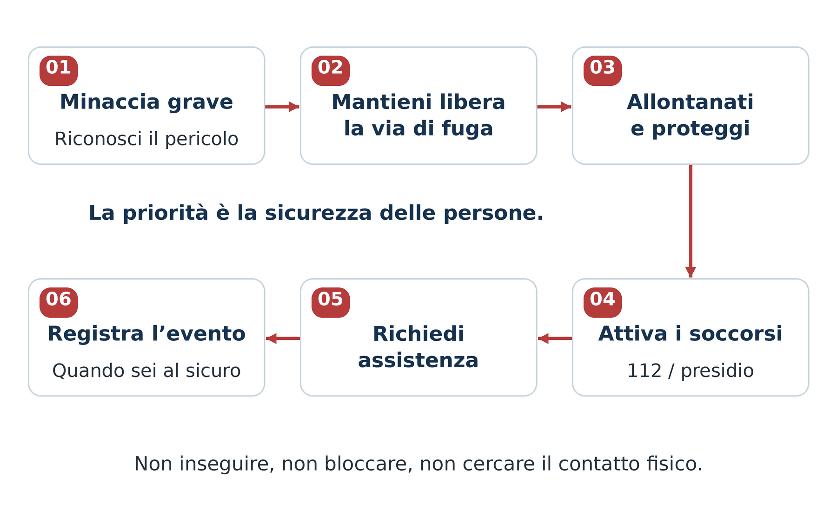
Mappa originale per l’attivazione sicura della risposta. Personalizzare i riferimenti locali in A12.

Prima viene la sicurezza
Interrompere l’interazione quando necessario, mantenere una possibilità di allontanamento e raggiungere un luogo sicuro. Attivare il presidio previsto dal piano locale e il 112 in presenza di emergenza. Comunicare luogo, natura del pericolo, persone coinvolte e indicazioni per l’accesso dei soccorsi. Il 112 è gratuito da telefono fisso e mobile nell’Unione europea. [N12]
Non inseguire, bloccare uscite, tentare disarmi o improvvisare contatti fisici. Non rimanere per filmare o raccogliere prove. Il testimone chiama aiuto e aiuta altre persone ad allontanarsi solo se può farlo senza esporsi. Nei presupposti dell’art. 44 del D.Lgs. 81/2008 sono previste specifiche tutele per l’allontanamento da un pericolo grave e immediato. [N1]
La comunicazione calma e breve può aiutare se la situazione è gestibile in sicurezza. Evitare discussioni provocatorie, promesse irrealizzabili e gesti bruschi. Quando la tensione cresce o manca una via sicura, interrompere il tentativo di dialogo e attivare la protezione.

ISTRUZIONI DA DETTAGLIARE PER SEDE E ATTIVITÀ

09 Adattamento alle situazioni operative

Sportelli e incontri con utenza
Organizzare l’accoglienza e le informazioni sui tempi; scegliere postazioni che non intrappolino il lavoratore; definire l’affiancamento per colloqui già critici. La richiesta di supporto deve essere comprensibile, possibilmente discreta se il contesto lo richiede, e provata con chi la riceve. Interrompere il colloquio e attivare il piano quando le condizioni non sono più sicure.

Lavoro isolato e attività esterne
Prima dell’attività verificare contatti, copertura delle comunicazioni, orari di verifica e risposta a un mancato contatto. Valutare affiancamento, modifica del luogo o rinvio quando le protezioni non sono sufficienti. Concordare con i soggetti ospitanti accessi, percorsi e attivazione dei soccorsi. La geolocalizzazione o altre tecnologie richiedono una valutazione della loro necessità e dei presupposti giuridici. [N6; N13]

Minacce o molestie tramite strumenti digitali
Allontanarsi dall’interazione digitale se necessario; avvisare il referente con un recapito sicuro; conservare solo messaggi pertinenti già legittimamente accessibili, preservando data e contesto. Concordare con la funzione autorizzata misure sugli account e sull’accesso ai canali. Non inoltrare contenuti intimi o offensivi a gruppi di colleghi per dimostrare il fatto.

Condotte interne e squilibri di potere
Rendere accessibile il canale alternativo senza passare dalla persona coinvolta. Valutare i rischi nelle assegnazioni, nei turni, nei rinnovi, nelle valutazioni professionali e nei rapporti informali. Non scaricare sulla persona esposta l’onere di risolvere direttamente il conflitto con chi può condizionarne il lavoro.

Violenza domestica con ricadute sul lavoro
Quando una persona chiede aiuto o emergono minacce che possono raggiungere il luogo di lavoro, valutare gli aspetti di sicurezza pertinenti: accessi, comunicazioni, recapiti e contatti con persone esterne. Evitare indagini nella vita privata. Il servizio nazionale 1522 offre supporto alle donne vittime di violenza e stalking; è distinto dai soccorsi di emergenza. [N5; N12a]

Assistenza sanitaria e servizi essenziali
Integrare il percorso con le procedure del settore, i presidi di sicurezza e l’organizzazione dell’assistenza. La necessità di garantire un servizio richiede misure adeguate e coordinamento; non rende ordinaria o accettabile l’esposizione del personale ad aggressioni. [F1, pp. 1–3; N10]

SUPPORTO E PREVENZIONE DELLE RITORSIONI

10 Tutela dopo un evento
Dopo la messa in sicurezza, il referente verifica i bisogni organizzativi con la persona interessata e attiva le risorse appropriate. La partecipazione a un percorso di supporto non deve trasformarsi in una condizione per prendere sul serio la segnalazione o per far cessare una condotta. [F1, p. 3]

Interventi immediati e successivi
• Favorire l’accesso ai soccorsi e alle cure quando necessari. Le informazioni cliniche restano nel percorso sanitario; nel fascicolo aziendale registrare solo l’attivazione del servizio e gli elementi strettamente necessari.
• Offrire ascolto qualificato e indicare risorse psicologiche, sociali, sindacali o legali pertinenti, chiarendo disponibilità e modalità di accesso.
• Valutare adattamenti temporanei di contatti, attività, orari o sede con finalità protettiva, ascoltando le esigenze della persona e verificando che non producano penalizzazioni improprie.
• Proteggere testimoni e altre persone coinvolte; evitare pettegolezzi, isolamento, etichette e richieste di racconto ripetuto dell’evento.

Piano individuale di tutela
A11 descrive misure, durata, responsabile e verifica, senza diagnosi. Il referente concorda un recapito e una modalità di ricontatto sicuri. La funzione competente monitora segnali di ritorsione quali cambiamenti immotivati di mansione, esclusioni, pressioni a ritirare la segnalazione o valutazioni anomale. La valutazione avviene sui fatti e sul contesto, non mediante automatismi. [N4; N6]

Rientro e continuità della protezione
Quando vi è un rientro dopo assenza o un cambiamento di attività, definire un punto di contatto, le condizioni organizzative necessarie e le verifiche successive. Il medico competente interviene nei casi e con le modalità previste dalla normativa; il rischio di violenza non istituisce da solo un calendario uniforme di visite per tutti. [N1, artt. 25, 29 e 41]

Apprendimento organizzativo
Separare l’analisi tecnica delle condizioni che hanno favorito l’evento dall’ascolto personale. Un confronto organizzativo non deve imporre la narrazione collettiva di esperienze traumatiche. Rendere conoscibili solo gli insegnamenti utili e le misure, proteggendo le identità. Riesaminare scenari simili anche se non hanno ancora prodotto segnalazioni. [F1, pp. 3–4; N6]

RISERVATEZZA E MONITORAGGIO

11 Architettura delle informazioni
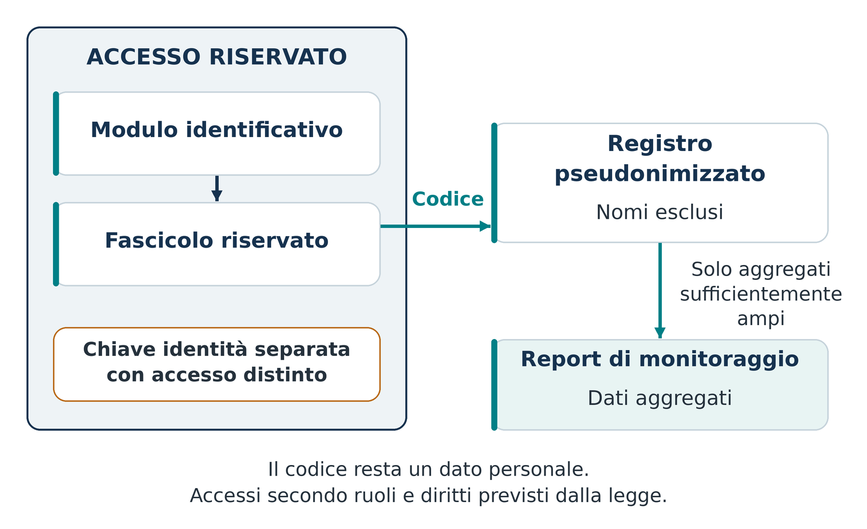
Schema originale di separazione dei dati. Il registro pseudonimizzato rimane un trattamento di dati personali.
Il modulo A07 e il fascicolo A10 possono contenere elementi identificativi; il registro A09 utilizza un codice e categorie utili al monitoraggio. La chiave che collega il codice alle identità va conservata separatamente, con accessi più limitati. I report A16 usano dati aggregati che non consentano ragionevolmente la reidentificazione. [N6, artt. 4, 5, 25 e 32]

Accessi commisurati alla funzione
Il referente e gli incaricati accedono ai dati necessari alla gestione del caso; RSPP, responsabili e RLS ricevono le informazioni necessarie ai rispettivi compiti, nel rispetto delle attribuzioni di legge. La privacy non viene usata per impedire la consultazione o la tutela: si sceglie la forma informativa adeguata. [N1, art. 50; N6]
Nelle unità piccole anche periodo, turno, ruolo e tipologia di episodio possono identificare una persona. Aggregare aree o periodi e omettere dettagli quando necessario. Il solo uso di iniziali, soprannomi o codici non rende anonimo un documento.

CONFIGURAZIONE PRIMA DELLA RACCOLTA

11 Regole di trattamento e conservazione

Finalità e base giuridica
Il titolare definisce le finalità di prevenzione, gestione delle segnalazioni e tutela dei diritti, e individua la base giuridica per ciascuna. Nel rapporto di lavoro il consenso non deve diventare la condizione ordinaria per accettare una segnalazione. Per dati particolari e dati relativi a reati occorrono i presupposti ulteriori degli artt. 9 e 10 GDPR e della disciplina nazionale applicabile. A18 richiede di documentarli; una casella barrata non è sufficiente. [N6]

Informativa e comunicazioni
Fornire l’informativa ai sensi dell’art. 13 quando si raccolgono dati dalla persona. Valutare gli obblighi dell’art. 14 per dati ottenuti da altre fonti, secondo tempi ed eventuali eccezioni applicabili. Eventuali limitazioni dei diritti devono avere un presupposto giuridico e una motivazione: non sono deroghe generali per tutte le segnalazioni. [N6]

Sicurezza operativa
Usare credenziali individuali, accessi autorizzati, protezioni dei dispositivi e copie di sicurezza. Limitare esportazioni e stampe; conservare quelle necessarie in armadi chiusi. Evitare caselle condivise indiscriminatamente, cartelle aperte al personale e inoltri non necessari. Definire come revocare gli accessi e come gestire richieste, errori di invio e violazioni dei dati. [N6, artt. 24, 25 e 32–34]

Conservazione motivata
A18 assegna a ogni categoria documentale un termine o un criterio di conservazione, il momento iniziale del conteggio e il responsabile della verifica. Considerare finalità, obblighi, necessità di tutela e contenzioso, evitando conservazione indefinita. A scadenza cancellare, distruggere in sicurezza o anonimizzare effettivamente, verificando copie e archivi. Non esiste nella scheda INAIL un termine unico per tutti questi documenti. [F1; N6]

Coordinamento con procedure speciali
Quando è applicabile il D.Lgs. 24/2023, utilizzare la procedura dedicata, compresi i suoi requisiti di riservatezza, conservazione e valutazione d’impatto. Per la procedura ordinaria documentare la verifica della necessità di una valutazione d’impatto ai sensi dell’art. 35 GDPR. L’etichetta “riservato” non sostituisce le misure tecniche e organizzative. [N6; N9, artt. 12–14]

PIANO DIFFERENZIATO PER RUOLO

12 Formazione e competenze operative
La formazione deve rendere le persone capaci di riconoscere le condotte, attivare risorse e applicare le regole nel proprio contesto. Si integra con informazione e formazione obbligatorie; il piano A13 ne definisce contenuti tematici, destinatari, durata motivata e verifica, senza presentare tali durate come prescrizioni INAIL. [F1, p. 3; N1, artt. 36–37; N8]
Destinatari | Competenze da dimostrare
Tutto il personale | Riconoscere episodi anche singoli e digitali; individuare canali e sostituto; conoscere le regole di rispetto e le tutele.
Personale esposto all’utenza o isolato | Riconoscere escalation, mantenere possibilità di uscita, attivare supporto, interrompere un’interazione non sicura e usare i presidi previsti.
Preposti e responsabili | Rilevare condizioni organizzative critiche, applicare tutele, riconoscere ritorsioni e gestire le prime informazioni senza indagini improprie.
Referenti e incaricati della verifica | Valutare urgenza e conflitti, condurre ascolto rispettoso, registrare fatti pertinenti, proteggere dati e coordinare procedure.
Datore di lavoro e funzioni di supporto | Prendere decisioni, assegnare risorse, leggere gli indicatori e verificare l’efficacia delle misure.
Testimoni | Chiedere aiuto e riferire informazioni utili senza esporsi, diffondere dati o sostituirsi a chi interviene professionalmente.

Metodi e verifica
Utilizzare casi realistici ma fittizi, esercizi su canali e istruzioni, simulazioni da tavolo e prove dei dispositivi autorizzate. Evitare simulazioni fisiche aggressive, contatti indesiderati o richieste di raccontare esperienze personali. A14 registra presenze, risposte e osservazione pratica; gli errori nelle azioni essenziali di sicurezza richiedono spiegazione e nuova verifica.

Quando aggiornare
Informare prima dell’esposizione a una nuova attività e aggiornare in seguito a cambiamenti di scenario, procedura, canale o presidio, oppure quando esercitazioni ed eventi mostrano lacune. La frequenza tematica programmata in A13 è una scelta aziendale; rimangono autonomi gli aggiornamenti previsti per i ruoli dalla normativa applicabile.

VERIFICARE RISULTATI E CONDIZIONI

13 Monitoraggio e miglioramento
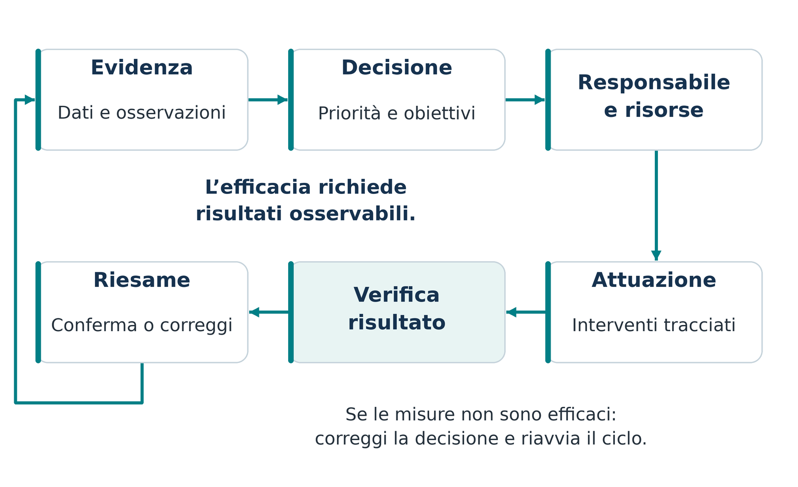
Mappa originale del ciclo di miglioramento con verifica del risultato e riesame delle azioni inefficaci.
Il monitoraggio considera insieme esposizioni, segnalazioni, tempi di gestione, disponibilità dei presidi, formazione e risultati delle azioni. Una riduzione degli episodi registrati non dimostra da sola un miglioramento: può riflettere anche una minore fiducia nel canale. L’aumento iniziale può dipendere dall’emersione. Sono ipotesi da verificare nel contesto, non equivalenze automatiche. [F1, pp. 2–4]

Indicatori e lettura
A16 definisce numeratore, denominatore, periodo, fonte, responsabile e soglia interna o criterio di attenzione. Se il denominatore è nullo o i dati non sono disponibili, registrare “non calcolabile”, spiegando la lacuna. Non confrontare sedi o periodi che hanno diverse modalità di rilevazione senza esplicitarlo.
A17 riesamina l’insieme: azioni scadute, problemi ricorrenti, percezione di accessibilità, tutele e funzionamento delle misure. Sono proposti un controllo trimestrale degli indicatori e un riesame almeno annuale, da adattare e intensificare quando necessario. Non sono periodicità imposte dalla scheda INAIL; restano gli aggiornamenti dovuti ai sensi della normativa. [N1, art. 29]

COLLEGARE DOCUMENTI E ATTIVITÀ

14 Attivazione del sistema documentale
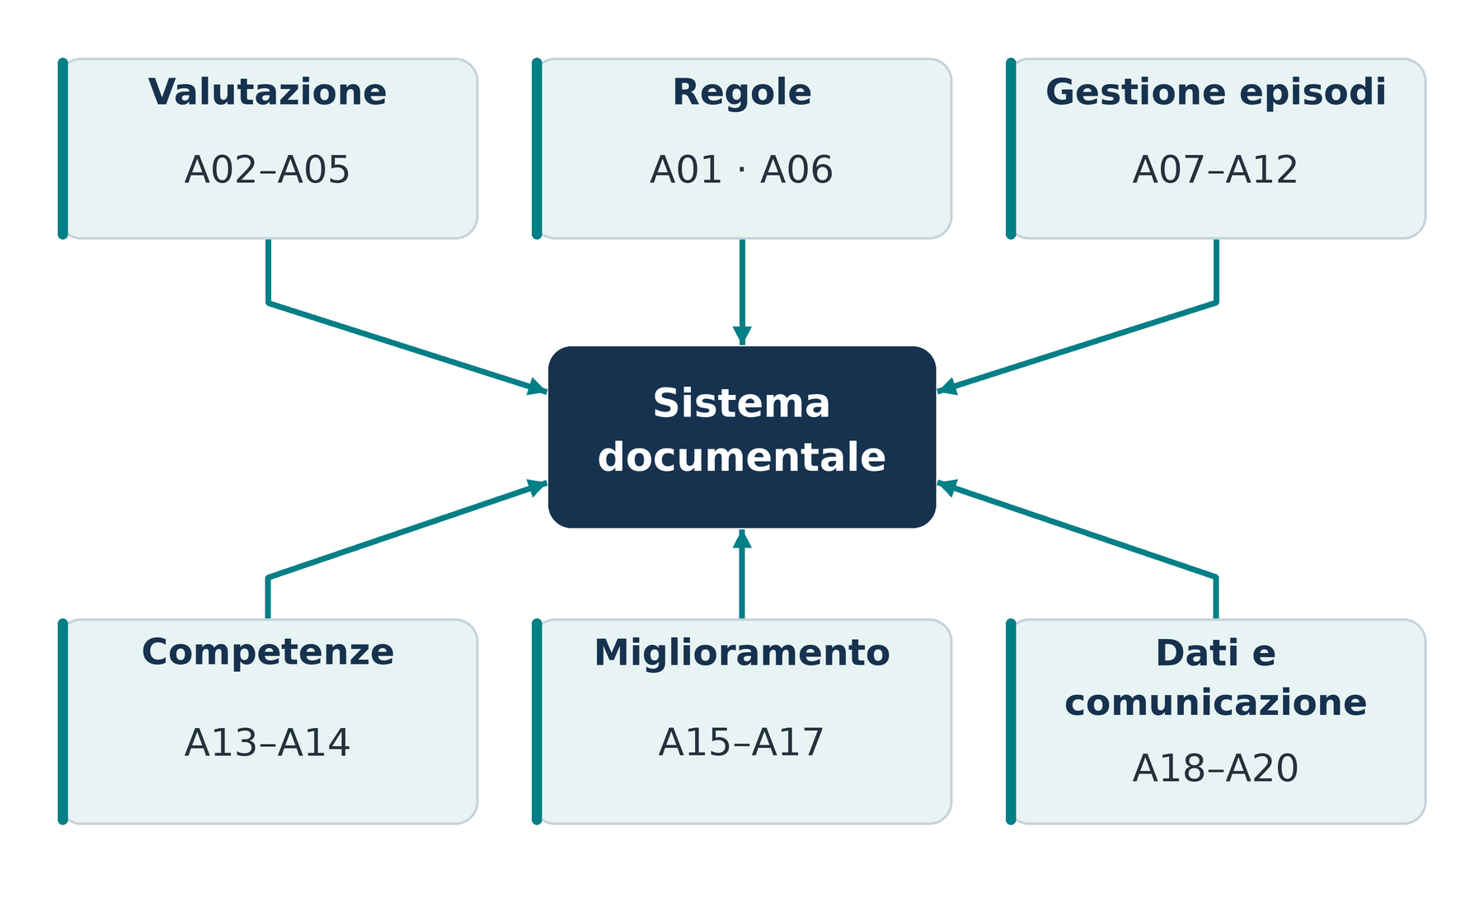
Mappa originale dei collegamenti fra valutazione, gestione degli episodi, competenze e miglioramento.

Controlli prima della distribuzione
• Verificare che la valutazione riguardi tutti gli scenari individuati, compresi turni, attività esterne e canali digitali.
• Provare contatti e sostituzioni; rendere comprensibili la distinzione fra emergenza e segnalazione e i limiti del presidio del canale.
• Approvare i ruoli, le misure e le risorse; configurare accessi, informativa e conservazione; formare le persone incaricate.
• Distribuire le copie aggiornate e ritirare quelle superate; annotare revisione, data, destinatari e prova di comunicazione in A01.
La mancata disponibilità di un elemento critico, come il presidio di risposta, richiede una soluzione organizzativa effettiva. La sola compilazione del modulo non consente di dichiarare il sistema attivo.

RIFERIMENTI DELLA PRESENTE EDIZIONE

15 Fonti e corrispondenza con INAIL
F1. INAIL, Dipartimento di medicina, epidemiologia, igiene del lavoro e ambientale, “Violenza e molestie sul lavoro: dalla valutazione alle strategie di intervento”, edizione 2026. Autori M. Ghelli, I. Olivo, M. Ronchetti e B. Persechino. ISBN 979-12-5758-018-6. Fonte: PDF allegato, quattro pagine senza numerazione a stampa; i rinvii indicano le pagine contate dall’inizio del file.
Contenuto INAIL | Applicazione in questo manuale
Definizioni e quadro normativo  p. 1 del PDF | Scopo, campo di applicazione e riferimenti nelle sezioni 01 e 02.
Fattori e sottosegnalazione  p. 2 del PDF | Analisi per scenario, A03–A05, canali accessibili e lettura prudente degli eventi.
Strategie e livelli di prevenzione  p. 3 del PDF | Misure organizzative, formazione, tutela di persone esposte e testimoni, interventi dopo gli episodi.
Processo integrato e conclusioni  p. 4 del PDF | Responsabilità, segnalazione, tempi interni, monitoraggio, supporto e miglioramento continuo.

Le infografiche, le mappe, i criteri e i moduli sono elaborazioni originali. La citazione della fonte identifica il riferimento tecnico e non costituisce approvazione, validazione o certificazione del manuale da parte dell’INAIL.
N1. D.Lgs. 9 aprile 2008 n. 81. Artt. 2, 15, 17–20, 25–29, 33, 36–37, 41, 44 e 50; testo da verificare nella versione vigente. Fonte ufficiale
N2. D.L. 31 ottobre 2025 n. 159 e L. 29 dicembre 2025 n. 198. Art. 5, comma 1, lett. c), inserimento della lett. z-bis nell’art. 15 del D.Lgs. 81/2008. Fonte ufficiale
N3. Codice civile. Art. 2087, tutela delle condizioni di lavoro. Fonte ufficiale
N4. D.Lgs. 11 aprile 2006 n. 198. Art. 26, molestie e molestie sessuali. Fonte ufficiale
N5. Convenzione ILO n. 190 del 2019 e L. 15 gennaio 2021 n. 4. Ratifica italiana; entrata in vigore della Convenzione per l’Italia il 29 ottobre 2022. Fonte ufficiale

VERIFICA DELLE FONTI AL 19 OTTOBRE 2026

15 Riferimenti complementari
N6. Regolamento UE 2016/679. Artt. 4–6, 9–10, 13–22, 24–25, 28–29 e 32–39; coordinare con D.Lgs. 196/2003, in particolare per categorie particolari, dati relativi a reati e limitazioni dei diritti. Fonte ufficiale
N6a. EDPB e trattamento lecito dei dati. Indicazioni sul consenso e sullo squilibrio fra datore di lavoro e lavoratore. Fonte ufficiale
N7. Accordo quadro europeo su molestie e violenza sul lavoro. Sottoscritto il 26 aprile 2007; recepimento interconfederale italiano del 25 gennaio 2016. Quadro degli accordi nel rapporto del Ministero del Lavoro, art. 26. Applicazione da verificare in relazione al contesto contrattuale. Fonte ufficiale
N8. Accordo Stato Regioni del 17 aprile 2025. Repertorio 59/CSR, formazione in materia di salute e sicurezza; pubblicazione nella Gazzetta Ufficiale n. 119 del 24 maggio 2025. Fonte ufficiale
N9. D.Lgs. 10 marzo 2023 n. 24. Ambito della disciplina whistleblowing, esclusioni e requisiti di gestione e conservazione delle segnalazioni pertinenti. Fonte ufficiale
N10. Disposizioni per il settore sanitario e sociosanitario. L. 14 agosto 2020 n. 113; D.L. 1 ottobre 2024 n. 137, convertito dalla L. 18 novembre 2024 n. 171. Coordinare con le procedure del settore. Fonte ufficiale
N11. Direttiva UE 2024/1385. Contrasto alla violenza contro le donne e alla violenza domestica; art. 49, termine generale di recepimento 14 giugno 2027. Fonte ufficiale
N12. Numero europeo di emergenza 112. Informazioni istituzionali sul numero di emergenza. Fonte ufficiale
N12a. Servizio nazionale 1522. Supporto antiviolenza e stalking, sito ufficiale. Fonte ufficiale
N13. Legge 20 maggio 1970 n. 300. Artt. 4 e 7, strumenti di controllo e garanzie disciplinari, oltre al contratto applicabile. Fonte ufficiale
Le fonti ufficiali sono collegate nel testo. Prima di approvare una revisione aziendale verificare il quadro applicabile, gli atti successivi e i riferimenti contrattuali o settoriali pertinenti. Registrare la verifica in A17.

ALLEGATI OPERATIVI

A01 Configurazione e responsabilità
Azienda e unità [Denominazione e sede]
Data revisione e compilatore [Data | Rev | Nome e ruolo]
Individuare perimetro, persone incaricate e canali effettivi prima di attivare la procedura. L’accorpamento di funzioni nelle piccole aziende richiede comunque gestione dei conflitti e un’alternativa indipendente.
Datore di lavoro e attività [Nome | Attività aziendale]
Perimetro organizzativo [Sedi, reparti, mansioni, collaboratori e rapporti con terzi]

Situazioni comprese
□ Sedi aziendali □ Attività esterne □ Trasferte □ Lavoro remoto □ Canali digitali
Ruolo e compito | Nominativo e contatto | Sostituto o alternativa
Direzione e decisioni sulle risorse | [...] | [...]
Coordinatore della procedura | [...] | [...]
Ricevente delle segnalazioni | [...] | [...]
Referente indipendente per conflitti | [...] | [...]
RSPP e prevenzione | [...] | [...]
Responsabili operativi e personale | [...] | [...]
RLS o RLST per consultazione | [...] | [...]
Medico competente ove previsto | [...] | [...]
Referente privacy e DPO ove previsto | [...] | [...]

Documenti collegati [DVR e revisione | Piano emergenza | Regolamenti | Altri canali]
Incarichi e poteri formalizzati [Atto, data, archivi e limiti delle deleghe]
Riferimenti: sezioni 01–03 e 14; [F1, pp. 2–4; N1; N6].

ALLEGATI OPERATIVI

A01 Canali tempi e atto di adozione
Canale effettivo | Recapito e destinatario | Presidio e limiti
Segnalazione riservata | [...] | [Orari e sostituzione]
Colloquio riservato | [...] | [Come richiederlo]
Alternativa indipendente | [...] | [Anche se coinvolti i vertici]
Anonimo se attivato | [...] | [Limiti tecnici e di riscontro]
Allarme e aiuto interno | [...] | [Chi risponde in ogni turno]

Pericolo immediato: protezione immediata e 112. La casella documentale non è un servizio di soccorso.

Tempi proposti da approvare
Attività | Obiettivo organizzativo proposto
Conferma della ricezione | Entro 2 giorni lavorativi, quando il contatto è possibile
Analisi iniziale | Entro 5 giorni lavorativi; tutela urgente senza attesa
Aggiornamento al segnalante | Ogni 15 giorni lavorativi tramite contatto sicuro
Conclusione della gestione | Obiettivo 30 giorni di calendario; proroga motivata e comunicata
Monitoraggio e riesame | Monitoraggio trimestrale e riesame annuale; anticipare se necessario

Decisione sui tempi proposti
□ Approvati □ Adeguati con motivazione allegata
Tempi adottati e risorse [Conferma o modifiche motivate | Copertura organizzativa]
Questi termini sono proposte aziendali, non scadenze imposte da INAIL. Restano autonomi obblighi e termini di legge, inclusi quelli disciplinari e dei canali speciali eventualmente applicabili.
Controlli prima della diffusione
□ Canali provati □ Sostituti disponibili □ Accessi limitati □ Informativa pronta □ Personale informato
Atto di adozione. La direzione adotta il manuale VM 01 nella revisione indicata, approva le responsabilità e i tempi deliberati e assegna le risorse specificate. I punti essenziali non completati devono essere risolti prima dell’attivazione delle relative attività.
Decorrenza approvazione e firma [Data | Nome e ruolo | Firma]

ALLEGATI OPERATIVI

A01 Controllo documentale e distribuzione
Responsabile e versione master [Nome | Archivio della copia approvata | Codice e revisione]
Il controllo documentale mantiene disponibili istruzioni aggiornate, rende tracciabili le modifiche e separa il manuale dai fascicoli nominativi. Le modalità seguenti sono scelte organizzative da adottare in modo proporzionato.

Cronologia delle revisioni
Revisione e data | Modifica e motivazione | Verifica e approvazione
Rev 00 / [data] | [Prima adozione e adattamento aziendale] | [...]
[Rev e data] | [...] | [...]
[Rev e data] | [...] | [...]

Distribuzione delle copie
Versione | Destinatari o ubicazione | Consegna e prova | Ritiro della superata
[Compilare] | [...] | [...] | [...]
[Compilare] | [...] | [...] | [...]
[Compilare] | [...] | [...] | [...]
[Compilare] | [...] | [...] | [...]

Comunicazione delle modifiche [Chi informa | Canali | Conferma della comprensione]
Verifica di contatti e aggiornamenti [Responsabile | Frequenza adottata | Fonti | Esito e azioni]

Uso dei moduli compilati
Distribuire il manuale con allegati vuoti. Duplicare il solo modulo necessario, assegnargli codice e versione e salvarlo nell’archivio appropriato. Segnalazioni, colloqui e piani individuali restano in fascicoli separati; il registro pseudonimizzato ha accessi propri. Non incorporare i casi nella copia generale condivisa.
Verifica della distribuzione
□ Copia approvata identificata □ Superate ritirate □ Contatti attuali □ Moduli personali separati
Controllo finale [Data | Responsabile | Esito | Correzioni]

ALLEGATI OPERATIVI

A02 Sezione del DVR e criterio aziendale
Azienda e unità [Denominazione e sede]
Data revisione e compilatore [Data | Rev | Nome e ruolo]
Usare informazioni organizzative pertinenti. Non inserire nomi, diagnosi o dettagli identificativi nei riepiloghi della valutazione.
Collegamento al DVR [Codice revisione sezione e data della valutazione]
Unità attività e gruppi valutati [Perimetro e gruppi omogenei]
Partecipanti e consultazione RLS [Ruoli | Data | Verbale A05]
Questa sezione integra il DVR aziendale; non lo sostituisce. La valutazione considera occasioni di esposizione, possibili conseguenze, condizioni organizzative e protezioni effettive. Nessun punteggio è attribuito a caratteristiche personali. [N1; F1, pp. 2–3]

Priorità aziendali di intervento
Priorità | Criterio da motivare e decisione
Immediata | Pericolo grave attuale o condizioni che impediscono di proseguire in sicurezza. Proteggere subito; interrompere o riorganizzare la specifica attività interessata.
Alta | Vulnerabilità rilevante che richiede azione tempestiva. Attivare misure temporanee adeguate e programmare la soluzione con scadenza ravvicinata motivata.
Programmata | Carenza da correggere con intervento pianificato, responsabile, risorse e scadenza, mantenendo protezioni proporzionate.
Mantenimento e verifica | Misure attuate e verificate sulle evidenze disponibili. Mantenerle, monitorare i segnali e riesaminare i cambiamenti.

Le priorità sono un criterio organizzativo proposto, non livelli numerici o un metodo validato INAIL. Indicano l’urgenza dell’azione; non decidono colpevolezza o gravità clinica.
Criterio adottato e motivazione aziendale [Confermare o adattare criteri, competenze coinvolte e modalità di approfondimento]

Informazioni mancanti e precauzioni [Incertezza separata | Approfondimento | Responsabile e scadenza]

ALLEGATI OPERATIVI

A02 Quadro degli scenari e delle evidenze
Azienda unità e periodo [Perimetro | Periodo esaminato]

Fonti consultate
Fonte e periodo | Copertura e risultato essenziale | Limiti e integrazioni
Organizzazione turni e carichi | [...] | [...]
Sopralluoghi e prove A04 | [...] | [...]
Consultazione e ascolto A05 | [...] | [...]
Eventi e quasi eventi aggregati | [...] | [...]

Elenco degli scenari
ID e attività | Persone esposte per gruppo | Fattori ed evidenze | Misure attuate
[Compilare] | [...] | [...] | [...]
[Compilare] | [...] | [...] | [...]
[Compilare] | [...] | [...] | [...]

Duplicare le righe secondo il perimetro. Per ciascuno scenario compilare A03; il riepilogo non sostituisce la descrizione analitica delle condizioni reali.

Decisioni per scenario
ID | Giudizio iniziale e priorità motivata | Azione A15 ed esito atteso | Residuo verificato e data
[Compilare] | [...] | [...] | [...]
[Compilare] | [...] | [...] | [...]
[Compilare] | [...] | [...] | [...]

L’esito atteso è una previsione da verificare. Il giudizio residuo è compilato solo dopo l’attuazione e la verifica delle misure; fino ad allora indicare «non ancora verificato».
Scenari o gruppi non sufficientemente rappresentati [Dati da acquisire e protezioni precauzionali]

Riferimenti: sezione 04; [F1, pp. 2–4; N1, artt. 28–29].

ALLEGATI OPERATIVI

A02 Conclusioni programma e sottoscrizioni
Valutazione e revisione [Codice | Data | Revisione]
Conclusioni sulla situazione iniziale [Scenari, condizioni critiche, persone esposte per gruppo, limiti delle evidenze]

Misure immediate e condizioni di prosecuzione [Che cosa è stato attivato, da chi e con quale verifica]

Programma delle misure [Azioni tecniche organizzative procedurali e formative | Rinvio A15 | Risorse]

Esito atteso [Miglioramento previsto e criterio con cui verificarlo]
Residuo verificato [Esito dopo attuazione e prova | Data | Verificatore oppure non ancora verificato]
Aggiornamento e responsabile [Riesame previsto | Chi segue il programma]
Verifica di completezza
□ Scenari descritti □ Fonti tracciate □ RLS consultato □ Azioni assegnate □ Incertezza dichiarata
Anticipare la verifica dopo episodi significativi, nuove minacce o ritorsioni, cambiamenti organizzativi e inefficacia dei presidi. Gli adempimenti e i termini di aggiornamento del DVR seguono la normativa applicabile.

Sottoscrizioni secondo il sistema DVR aziendale
Datore di lavoro [Nome | Data | Firma]
RSPP e medico competente ove previsto [Nomi | Funzioni svolte | Data e firme]
RLS o RLST [Consultazione e presa visione | Data | Firma o annotazione]
La firma del RLS documenta consultazione o presa visione secondo la finalità indicata; non è approvazione della valutazione né trasferimento delle responsabilità del datore di lavoro.

ALLEGATI OPERATIVI

A03 Analisi della situazione di esposizione
Azienda e unità [Denominazione e sede]
Data revisione e compilatore [Data | Rev | Nome e ruolo]
Usare informazioni organizzative pertinenti. Non inserire nomi, diagnosi o dettagli identificativi nei riepiloghi della valutazione.
Identificativo scenario [SC numero | Responsabile della scheda]
Attività mansioni e turno [Che cosa si fa | Gruppi esposti | Orari e durata]
Luogo e interlocutori [Spazi o canali digitali | Ruoli interni o terzi]
Descrizione della situazione [In quali condizioni possono emergere condotte violente o moleste e quali persone possono essere coinvolte]

Condizione da analizzare | Presente assente da verificare | Evidenza concreta
Carichi elevati o richieste emotive | [...] | [...]
Lavoro solitario e turni critici | [...] | [...]
Attese disservizi e regole poco chiare | [...] | [...]
Supporto autonomia e chiarezza di ruolo | [...] | [...]
Squilibri di potere o ingiustizia organizzativa | [...] | [...]
Condotte offensive tollerate e timore di ritorsioni | [...] | [...]
Pressioni e contatti digitali impropri | [...] | [...]

Esaminare anche barriere linguistiche, di accessibilità o di partecipazione. Genere, età, disabilità, nazionalità e contratto non sono cause della violenza: valutare le condizioni di disparità e organizzazione. [F1, p. 2]

ALLEGATI OPERATIVI

A03 Evidenze misure e giudizio dello scenario
Scenario e data [ID | Data | Compilatore]
Occasioni e conseguenze possibili [Frequenza e durata delle interazioni | Possibili danni fisici psicologici o alle condizioni lavorative]

Segnali e informazioni disponibili [Eventi o quasi eventi aggregati | Consultazione | Fonti e limiti]

Protezione esistente | Attuazione effettiva | Prova e data | Limite rilevato
[Compilare] | [...] | [...] | [...]
[Compilare] | [...] | [...] | [...]
[Compilare] | [...] | [...] | [...]

Giudizio iniziale motivato [Relazione fra esposizione conseguenze e protezioni effettive]

Priorità di intervento
□ Immediata □ Alta □ Programmata □ Mantenimento e verifica
Incertezza e approfondimento [Informazione mancante | Come acquisirla | Responsabile e scadenza]
Protezione temporanea e azione A15 [Misura | Responsabile | Scadenza]
Esito atteso e prova prevista [Che cosa deve migliorare e come verificarlo]
Residuo verificato [Esito reale | Evidenza | Data oppure non ancora verificato]
Controllo finale
□ Anche rischi interni e digitali □ Misure future distinte □ Nessuna colpevolezza presunta
Riferimenti: A02 e sezioni 04–06; [F1, pp. 2–3; N1].

ALLEGATI OPERATIVI

A04 Verifica degli spazi e delle attività
Azienda e unità [Denominazione e sede]
Data revisione e compilatore [Data | Rev | Nome e ruolo]
Usare informazioni organizzative pertinenti. Non inserire nomi, diagnosi o dettagli identificativi nei riepiloghi della valutazione.
Sede turno e scenario [Dove e quando | ID A03 | Chi partecipa]
C = criterio aziendale soddisfatto e verificato; NC = carenza; NA = non pertinente con motivazione; DV = da verificare. La checklist non è una certificazione né un metodo validato INAIL.
Controllo | C NC NA DV | Evidenza e azione
1 Accessi e accoglienza adeguati alla situazione | [...] | [...]
2 Via di allontanamento accessibile e libera | [...] | [...]
3 Postazione che non intrappola il lavoratore | [...] | [...]
4 Illuminazione e visibilità adeguate | [...] | [...]
5 Allarme raggiungibile e provato | [...] | [...]
6 Destinatario capace di rispondere al segnale | [...] | [...]
7 Presidio effettivo in tutti i turni pertinenti | [...] | [...]
8 Lavoro solitario identificato e protetto | [...] | [...]
9 Aiuto disponibile nei casi difficili | [...] | [...]
10 Attese limiti del servizio e reclami chiari | [...] | [...]
11 Nuovi assunti ed esterni istruiti sul sito | [...] | [...]

Criticità che richiedono protezione immediata [Situazione | Misura già attivata | Responsabile]

Prove svolte e limiti del campione [Turni presidi e percorsi verificati | Elementi ancora da osservare]

ALLEGATI OPERATIVI

A04 Verifica organizzativa e digitale
Verifica e partecipanti [Codice | Data | Ruoli]
Controllo | C NC NA DV | Evidenza e azione
12 Carichi responsabilità e priorità comprensibili | [...] | [...]
13 Gestione di pause turni e momenti critici | [...] | [...]
14 Dirigenti e preposti contrastano umiliazioni | [...] | [...]
15 Canale accessibile senza il superiore coinvolto | [...] | [...]
16 Casella riservata con accessi limitati | [...] | [...]
17 Alternativa indipendente nota e funzionante | [...] | [...]
18 Regole di condotta per chat e videoriunioni | [...] | [...]
19 Gestione di contatti impropri e pressioni digitali | [...] | [...]
20 Informazioni linguisticamente accessibili | [...] | [...]
21 Supporto dopo eventi e controllo di ritorsioni | [...] | [...]
22 Misure tecnologiche proporzionate e lecite | [...] | [...]

Non introdurre videosorveglianza, registrazioni o controllo generalizzato dei messaggi come automatismo. Prima dell’attivazione verificare necessità, proporzionalità e presupposti applicabili. [N6; N13]
Carenze e interventi trasferiti al piano A15 [ID azioni | Responsabili | Scadenze | Misure temporanee]

Verifica successiva [Data | Prove previste | Verificatore]
Compilatore e responsabile operativo [Nomi | Data | Firme]

ALLEGATI OPERATIVI

A05 Consultazione di lavoratori e RLS
Azienda e unità [Denominazione e sede]
Data revisione e compilatore [Data | Rev | Nome e ruolo]
Usare informazioni organizzative pertinenti. Non inserire nomi, diagnosi o dettagli identificativi nei riepiloghi della valutazione.
Partecipanti e modalità [Ruoli | RLS o RLST | Modalità di ascolto]
Perimetro e documenti condivisi [Attività | Dati organizzativi o aggregati | Limiti del campione]
L’incontro riguarda condizioni di lavoro e prevenzione. Per narrazioni personali si indica il canale riservato; il verbale collettivo non raccoglie dettagli nominativi.

Domande per il confronto
• Quali attività turni luoghi o canali rendono difficile lavorare in sicurezza e con rispetto?
• Quali carichi conflitti di ruolo o modalità di gestione favoriscono tensioni o prevaricazioni?
• È possibile chiedere aiuto e segnalare senza passare dalla persona coinvolta?
• Quali ostacoli alla segnalazione o timori di ritorsione richiedono interventi?
• Quali gruppi sono poco rappresentati e quali modifiche sarebbero più utili?
Criticità o proposta | Risposta e motivazione | Azione responsabile e termine
[Compilare] | [...] | [...]
[Compilare] | [...] | [...]
[Compilare] | [...] | [...]

Osservazioni e punti non condivisi [Posizioni espresse e approfondimenti concordati]

Restituzione al personale [Come e quando comunicare gli esiti]
Partecipanti e RLS o RLST [Nomi | Data | Firme o annotazioni]
Le firme attestano partecipazione e ricezione del verbale; non trasformano la consultazione in approvazione della valutazione del datore di lavoro. [N1, artt. 29 e 50]

ALLEGATI OPERATIVI

A06 Politica aziendale e regole di comportamento
Azienda e revisione [Denominazione | Data | Revisione]
[AZIENDA] tutela salute, sicurezza e dignità delle persone. Considera inaccettabili violenza, minacce, abusi verbali o psicologici, umiliazioni, molestie sessuali o di genere e condotte discriminatorie, anche digitali. Un episodio può richiedere attenzione anche se non ripetuto.
L’impegno riguarda relazioni interne, rapporti gerarchici e interazioni con clienti, utenti, fornitori e altri soggetti nel perimetro definito. Il rispetto guida anche messaggi, videoriunioni, trasferte e occasioni connesse al lavoro.
L’azienda valuta gli scenari e interviene su organizzazione, carichi, turni, ambienti e strumenti con il contributo delle figure della prevenzione e dei lavoratori. La formazione accompagna le misure concrete: nessuno deve dimostrare di saper fronteggiare un’aggressione per ottenere protezione.
Le segnalazioni sono ascoltate e valutate con serietà e tempestività proporzionata all’urgenza. Le informazioni sono accessibili ai soli soggetti che ne hanno necessità; la riservatezza opera nei limiti delle verifiche, dei diritti delle persone e degli obblighi applicabili, senza promessa di segretezza assoluta.
Sono vietate ritorsioni contro chi in buona fede segnala, chiede aiuto o contribuisce alle verifiche. Una segnalazione non confermata non è automaticamente falsa. Eventuali condotte intenzionalmente false richiedono un accertamento distinto.
La protezione può precedere l’esito dell’accertamento. Le misure sono motivate, proporzionate e riesaminate; non penalizzano automaticamente la persona che segnala. Tutte le persone coinvolte sono trattate con rispetto e le responsabilità sono esaminate con imparzialità e garanzie applicabili.
La mediazione non è imposta né è condizione per ricevere ascolto e protezione. I canali aziendali non limitano l’accesso alle autorità o alle altre forme di tutela. La direzione assegna risorse e verifica attuazione, efficacia e fiducia nel sistema.
Canale riservato e colloquio [Recapito | Destinatario | Modalità]
Alternativa indipendente [Contatto anche se coinvolti referenti o vertici]
Pericolo immediato: seguire A12 e chiamare il 112.
Approvazione e diffusione [Nome ruolo firma | Data | Dove consultare politica e informativa]
Riferimenti: [F1, pp. 1–4; N1–N7]. Testo aziendale da adottare e personalizzare.

ALLEGATI OPERATIVI

A07 Modulo riservato di segnalazione
RISERVATO. Inviare solo al destinatario autorizzato. Non utilizzare liste di distribuzione o chat di gruppo. In caso di pericolo immediato proteggersi e chiamare il 112: questo modulo non attiva soccorso immediato.
Destinatario e canale riservato [Contatto aziendale attivo]
Alternativa se il referente è coinvolto [Contatto indipendente]
Informativa disponibile presso [Indirizzo o modalità di accesso ad A18]

Contatto sicuro della persona che segnala
Nome cognome e relazione con azienda [Dati necessari per identificarsi]
Modalità sicura per essere ricontattati [Telefono email o colloquio | Orari da usare o evitare]
Necessità di accessibilità [Supporto linguistico comunicativo o altre esigenze]
Che cosa desideri segnalare
□ Episodio che mi riguarda □ Fatti osservati □ Situazione di esposizione □ Altro
Data ora o periodo [Quando si è verificata la situazione]
Luogo attività o canale digitale [Dove e in quale occasione connessa al lavoro]
Andamento riferito
□ Episodio singolo □ Episodi ripetuti □ Situazione ancora in corso □ Da chiarire
Descrizione dei fatti con le tue parole [Che cosa è accaduto | Parole comportamenti o minacce | Distingui ciò che hai osservato da ciò che ti è stato riferito]

Non è necessario qualificare il fatto come reato, attribuire un punteggio o procurarsi prove mettendosi a rischio. Continua nella pagina seguente o allega un foglio identificato con lo stesso riferimento.

ALLEGATI OPERATIVI

A07 Esigenze di protezione ed elementi disponibili
Riferimento della segnalazione [Data e nome oppure codice assegnato dal ricevente]
Persone coinvolte [Solo dati necessari a distinguere i soggetti e i rispettivi ruoli]
Possibili testimoni [Nominativi e contatti professionali se noti]
Il pericolo è ancora presente
□ Sì □ No □ Non so
Esigenze attuali e contatti prevedibili [Aiuto necessario ora | Possibili nuovi incontri contatti pressioni o ritorsioni | Nessuna diagnosi richiesta]

Modalità o misure che potrebbero aiutarti [Preferenze sul contatto e sulle protezioni immediate]

Elementi già disponibili
□ Messaggi o email □ Documenti □ Testimoni □ Altro □ Nessun elemento aggiuntivo
Elenco e luogo di conservazione [Descrizione essenziale dei materiali pertinenti]
Conservare gli originali già legittimamente disponibili senza alterarli. Non accedere ad account altrui, non diffondere screenshot o documenti e non allegare dati intimi o sanitari non necessari. Usare il canale autorizzato.
Precedenti iniziative pertinenti [Se desideri indicarle | Eventuali conflitti con il destinatario]
Data e firma secondo modalità di ricezione [Data | Firma se prevista]
La firma attesta la provenienza; non equivale a consenso generico, rinuncia a diritti o accettazione di un confronto diretto. L’eventuale anonimato è disponibile solo nel canale effettivamente attivato in A01, con i limiti dichiarati.

Parte riservata al ricevente
Codice data ora e ricevente [Codice caso | Ricezione | Nome autorizzato]
Materiali ricevuti e rinvio ad A08 [Indice allegati | Data presa in carico]

ALLEGATI OPERATIVI

A08 Presa in carico e valutazione iniziale
Codice caso e referente [Codice | Referente autorizzato]
RISERVATO. Il codice collega il fascicolo e il registro. La chiave delle identità resta separata e accessibile ai soli autorizzati.
Ricezione e contatto sicuro [Data ora | Canale | Modalità per ricontattare]
Indipendenza del ricevente
□ Nessun conflitto rilevato □ Conflitto possibile □ Trasferito al referente alternativo
Trasferimento protetto se necessario [Destinatario indipendente | Data | Modalità]
La valutazione iniziale serve a proteggere e organizzare la gestione. Non è una conclusione di colpevolezza o un giudizio definitivo sulla veridicità della segnalazione.
Domanda per la protezione | Esito e azione
Aggressione o minaccia grave in corso o imminente | [...]
Necessità di soccorso sanitario | [...]
Nuova esposizione o contatto prevedibile a breve | [...]
Rischio per altri lavoratori o testimoni | [...]
Pressioni ritorsioni o divulgazione indesiderata | [...]
Misure urgenti su luogo turno contatti o accessi | [...]
Competenza indipendente o specialistica necessaria | [...]

Decisione sulla presa in carico
□ Emergenza □ Tutela urgente □ Gestione programmata con controllo
Motivazione e protezioni attivate [Azioni effettive | Chi ha agito | Data e ora | Non attendere l’accertamento se occorre protezione]

Servizi o presidi contattati [112 se necessario | Allarme interno | Referente | Ora]
A11 e successiva verifica della tutela [Responsabile | Misure | Data di verifica]

ALLEGATI OPERATIVI

A08 Riscontro assegnazione e scadenzario
Codice caso e referente [Codice | Referente autorizzato]
RISERVATO. Il codice collega il fascicolo e il registro. La chiave delle identità resta separata e accessibile ai soli autorizzati.

Riscontro di presa in carico
«Abbiamo ricevuto la tua segnalazione il [DATA]. Il riferimento è [CODICE] e il referente è [RUOLO E CONTATTO]. Stiamo valutando le necessità di protezione e gli approfondimenti. Ti ricontatteremo tramite [MODALITÀ SICURA] entro [TERMINE INTERNO]. Segnala subito nuove minacce, pressioni o ritorsioni. In caso di pericolo immediato chiama il 112.»
Riscontro inviato e modalità [Data | Contatto sicuro | Eventuale impossibilità motivata]
Informazioni date alla persona [Processo | Limiti di riservatezza | Supporto | Aggiornamenti]
Incaricato della verifica [Nome | Mandato | Competenze | Conflitti verificati | Avvio A10]
Passaggio | Termine adottato in A01 | Data effettiva o nuova data motivata
Conferma di ricezione | [Proposta 2 giorni lavorativi] | [...]
Analisi iniziale | [Proposta 5 giorni lavorativi] | [...]
Aggiornamento periodico | [Proposta ogni 15 giorni lavorativi] | [...]
Obiettivo conclusione | [Proposta 30 giorni di calendario] | [...]
Verifica protezioni urgenti | [Secondo pericolo e misura] | [...]

Le proposte temporali sono valide solo se adottate in A01 e non sono obblighi INAIL. Le protezioni necessarie sono immediate; nessun termine documentale giustifica il rinvio dei soccorsi.
Aggiornamento o proroga motivata [Attività svolte | Cosa resta da verificare | Motivo | Nuova previsione | Informazione resa senza dati superflui]

Controllo della continuità [Referente sostituto | Prossimo contatto | Stato delle protezioni]
Operatore data e firma [Nome | Data | Firma]

ALLEGATI OPERATIVI

A09 Registro pseudonimizzato degli eventi
ACCESSO LIMITATO. Il registro contiene dati personali pseudonimizzati, non anonimi. Non inserire nomi, iniziali riconoscibili, diagnosi, narrazioni o screenshot. Salvare il registro compilato separatamente dal manuale.
Responsabile e archivio [Incaricato | Percorso protetto | Periodo]
Autorizzati e chiave separata [Ruoli abilitati | Custode della chiave | Regole A18]
Codice evento | Periodo e area aggregata | Contesto e categoria provvisoria | Urgenza e stato | Azione e verifica
EVT anno 001 | [...] | [...] | [...] | [...]
EVT anno 002 | [...] | [...] | [...] | [...]
EVT anno 003 | [...] | [...] | [...] | [...]
EVT anno 004 | [...] | [...] | [...] | [...]
EVT anno 005 | [...] | [...] | [...] | [...]

Vocabolario comune
Contesto: interno, terzi, digitale, misto, da chiarire. Categoria provvisoria: aggressione fisica, minaccia, abuso verbale o psicologico, possibile molestia sessuale o di genere, condotta discriminatoria, altro, da approfondire.
Urgenza: emergenza, tutela urgente, gestione programmata con controllo. Stato: ricevuto, protezione attivata, approfondimento, decisione, chiuso con monitoraggio, riaperto. Le categorie descrivono quanto riferito e possono cambiare dopo verifica.
Duplicati o eventi collegati [Codici associati senza perdere traccia della ricezione]

Estrazione per monitoraggio
Data destinatari e finalità [Estrazione per A16 o A17 | Ruoli destinatari]
Dati ridotti o aggregati [Variabili eliminate | Piccoli gruppi uniti | Periodi aggregati]
Controllo della reidentificazione [Chi ha verificato | Risultato | Modifiche prima dell’invio]
Sede, mansione e data possono identificare una persona anche senza nome. Ridurre la granularità delle estrazioni; conservazione e accessi secondo A18. [N6]

ALLEGATI OPERATIVI

A10 Programma della verifica dei fatti
Codice caso e referente [Codice | Referente autorizzato]
RISERVATO. Il codice collega il fascicolo e il registro. La chiave delle identità resta separata e accessibile ai soli autorizzati.
Incaricato e mandato [Nome | Competenza | Atto | Poteri e limiti]
Indipendenza e supporti [Conflitti verificati | Supporto esterno o specialistico]
Questioni da chiarire [Fatti riferiti | Aspetti contestati | Domande formulate in modo neutro]

Protezioni in corso e referente [Rinvio A11 | Nuovi rischi da considerare]
Attività | Finalità | Responsabile e modalità | Data ed esito
Ascolto della persona che segnala | Chiarire fatti e bisogni | [...] | [...]
Acquisizione elementi pertinenti | Verificare circostanze | [...] | [...]
Colloqui separati con testimoni | Raccogliere osservazioni dirette | [...] | [...]
Risposta della persona segnalata | Acquisire versione ed elementi utili | [...] | [...]
Analisi organizzativa distinta | Individuare fattori preventivi | [...] | [...]

La verifica interna supporta decisioni aziendali di competenza e non sostituisce l’attività delle autorità. Applicare le garanzie del procedimento pertinente; non imporre confronto diretto o mediazione.
Garanzie organizzative
□ Colloqui separati □ Accessi per necessità □ Dati pertinenti □ Nessuna colpevolezza presunta
Scadenza secondo A01 e aggiornamenti [Obiettivo | Eventuale proroga motivata | Contatto sicuro]
Coordinamento con altri procedimenti [Funzione competente | Limiti | Preservazione delle garanzie]
Riferimenti: sezione 08; [N6; N13; N9 se applicabile].

ALLEGATI OPERATIVI

A10 Verbale di colloquio riservato
Codice caso e referente [Codice | Referente autorizzato]
RISERVATO. Il codice collega il fascicolo e il registro. La chiave delle identità resta separata e accessibile ai soli autorizzati.
Data luogo e partecipanti [Data | Luogo riservato | Nomi e ruoli]
Persona ascoltata e modalità [Ruolo nel caso | Supporto richiesto e modalità compatibili]
Informazioni rese sul trattamento [Informativa | Accessi | Limiti di riservatezza | Modalità di conferma]
Domande poste [Domande non suggestive e circostanze da chiarire]

Dichiarazioni rese [Distinguere esperienza diretta informazioni riferite e valutazioni personali]

Documenti o persone richiamati [Riferimenti essenziali e pertinenza]
Nuove esigenze di protezione [Necessità segnalate | Trasmissione al referente A11]
Correzioni integrazioni e conferma [Rilettura effettuata | Correzioni richieste | Modalità di riscontro]

Firme o annotazioni [Partecipanti | Data | Eventuale mancata conferma motivata]
Non richiedere ripetizioni non necessarie del racconto. Le registrazioni audio o video non sono automatiche: ogni uso richiede verifica dei presupposti e informazione appropriata. Duplicare questa scheda per colloqui distinti.

ALLEGATI OPERATIVI

A10 Elementi esito e decisioni di competenza
Codice caso e referente [Codice | Referente autorizzato]
RISERVATO. Il codice collega il fascicolo e il registro. La chiave delle identità resta separata e accessibile ai soli autorizzati.
ID elemento | Descrizione e provenienza | Acquisizione e integrità | Archivio e limiti
E 01 | [...] | [...] | [...]
E 02 | [...] | [...] | [...]
E 03 | [...] | [...] | [...]

Attività svolte e risultanze [Elementi convergenti contrastanti o non verificabili | Versioni considerate | Limiti dell’accertamento]

Esito descrittivo nei limiti del mandato
□ Elementi sufficienti □ Elementi parziali □ Elementi insufficienti □ Ulteriori attività
Conclusione motivata [Distinguere fatti riferiti fatti confermati e aspetti non risolti]

La mancata conferma non equivale a falsità o malafede. Possono restare necessarie azioni sulle condizioni organizzative accertate. Nessuna decisione penale o clinica automatica.
Decisioni e funzione competente [Misure organizzative | Eventuale procedimento disciplinare separato con garanzie]
Tutela e prevenzione [Prosecuzione A11 | Azioni A15 | Nuovi scenari A03]
Informazione alle persone coinvolte [Contenuto necessario | Modalità protetta | Data | Dati di terzi esclusi]
Chiusura o riapertura e firme [Data | Responsabile | Monitoraggio residuo | Firme]
Riferimenti: sezioni 08 e 11; [N6; N13].

ALLEGATI OPERATIVI

A11 Piano di tutela e supporto
Codice caso e referente [Codice | Referente autorizzato]
RISERVATO. Il codice collega il fascicolo e il registro. La chiave delle identità resta separata e accessibile ai soli autorizzati.
Contatto sicuro e data [Modalità concordata | Referente | Data]
Esigenze e nuova esposizione possibile [Bisogni espressi | Contatti prevedibili | Barriere alla protezione]

Misura e obiettivo | Responsabile | Decorrenza e riesame | Preferenze ed effetti da controllare
Protezione di contatti e accessi | [...] | [...] | [...]
Riorganizzazione temporanea motivata | [...] | [...] | [...]
Referente unico e comunicazione sicura | [...] | [...] | [...]
Offerta di supporto qualificato | [...] | [...] | [...]
Sostegno a testimoni o gruppo | [...] | [...] | [...]

Proporzionalità e alternative considerate [Motivare luogo turno mansioni o carico modificati | Evitare penalizzazioni automatiche della persona che segnala]

Supporto sanitario psicologico o legale [Servizio qualificato proposto | Come accedervi | Preferenze della persona]
Non allegare diagnosi o cartelle cliniche. Le informazioni sanitarie seguono i canali propri. Il supporto non è subordinato alla rinuncia a segnalare o ad accettare mediazione e confronto diretto.
Attivazione e verifica delle misure [Chi ha verificato cosa | Data | Esito]
Responsabile e presa visione [Data e firma | Annotazioni della persona senza rinuncia a diritti]

ALLEGATI OPERATIVI

A11 Controllo delle ritorsioni e rientro
Codice caso e referente [Codice | Referente autorizzato]
RISERVATO. Il codice collega il fascicolo e il registro. La chiave delle identità resta separata e accessibile ai soli autorizzati.

Segnali da verificare senza automatismi
Pressioni a ritirare la segnalazione, esclusione da informazioni o riunioni, peggioramenti ingiustificati di turni o incarichi, isolamento, commenti denigratori, divulgazioni e contatti indesiderati. Verificare i fatti: non ogni cambiamento è automaticamente una ritorsione.
Data e contatto sicuro | Riscontro essenziale | Nuovi segnali e azione | Prossima verifica
[Compilare] | [...] | [...] | [...]
[Compilare] | [...] | [...] | [...]
[Compilare] | [...] | [...] | [...]

Condizioni per il rientro o la stabilizzazione [Organizzazione contatti carico e supporto necessari | Preferenze e alternative]

Indicazioni sanitarie pertinenti [Solo indicazioni gestibili dall’azienda nei limiti consentiti | Nessuna diagnosi]
Incontro preparatorio e referente [Data | Persone necessarie | Modalità di aiuto]
Comunicazione al gruppo [Informazioni organizzative strettamente necessarie | Chi comunica]
Esito e motivazione della prosecuzione o chiusura [Effettiva stabilizzazione | Criticità residue | Quando riesaminare]

La chiusura della verifica dei fatti non determina da sola la fine del supporto. Rivedere le misure se producono effetti sfavorevoli o se l’esposizione persiste. [F1, p. 3; N6]
Responsabile data e firma [Nome | Data | Firma]

ALLEGATI OPERATIVI

A12 Istruzioni per aggressioni e minacce
Mappa originale delle priorità durante una minaccia o aggressione
Indirizzo per i soccorsi [Azienda via numero piano e accesso]
Allarme interno e destinatario [Come attivarlo | Chi risponde | Copertura turni]
Luogo sicuro e via di allontanamento [Percorso individuato e punto protetto]
Al 112: indica dove sei, il pericolo osservato, eventuali feriti e un numero per ricontattarti. Segui le istruzioni. Non inseguire, non tentare disarmo o contenimento e non esporti per filmare. Dopo la messa in sicurezza attiva assistenza, referente e segnalazione riservata.
La scheda va adattata al sito e collegata al piano di emergenza. Non è un addestramento alla difesa fisica. [N12; F1, p. 3]

ALLEGATI OPERATIVI

A12 Indicazioni operative e prova del presidio

Prima della escalation e nei canali digitali
Se possibile senza aumentare il rischio, mantieni una via di allontanamento, usa frasi brevi e tono calmo e chiedi l’intervento del referente. Non discutere per ottenere ragione né fare promesse non sostenibili. Quando il pericolo aumenta, interrompi l’interazione e attiva l’aiuto.
Per minacce digitali conserva gli elementi pertinenti già legittimamente disponibili, segnala in modo riservato e chiedi misure autorizzate sui contatti. Non diffondere screenshot né avviare indagini su account altrui. Una minaccia fisica credibile richiede protezione; se il pericolo è immediato, chiama il 112.

Compiti dei testimoni e dopo il pericolo
Chi assiste chiama aiuto senza esporsi, allontana altre persone se possibile e lascia liberi gli accessi ai soccorritori. Il primo soccorso si svolge in sicurezza secondo formazione e indicazioni ricevute. Non rientrare in un’area pericolosa. La ripresa dell’attività richiede la verifica del responsabile competente.

Prova operativa senza aggressione simulata
Sede data turno e osservatori [Prova annunciata | Scenario A03]
Elemento verificato | Esito e carenza | Azione responsabile e termine
Allarme raggiungibile e funzionante | [...] | [...]
Destinatario risponde nella fascia provata | [...] | [...]
Via e luogo sicuro utilizzabili | [...] | [...]
Indirizzo e accesso per i soccorsi corretti | [...] | [...]
Personale sa chiedere aiuto e fermarsi | [...] | [...]

Non effettuare chiamate di prova al 112. Usare la simulazione delle informazioni da dare. Nessun contatto fisico, minaccia reale o esercitazione a sorpresa.
Validazione locale e aggiornamento [Responsabile | Esito | A15 | Data e firma]

ALLEGATI OPERATIVI

A13 Piano della formazione e delle esercitazioni
Azienda e unità [Denominazione e sede]
Data revisione e compilatore [Data | Rev | Nome e ruolo]
Periodo responsabile e budget [Periodo del piano | Responsabile | Risorse]
Bisogni e scenari di riferimento [A02 A03 | Eventi aggregati | Carenze di competenza]
Destinatari | Obiettivo osservabile e contenuti | Metodo e docente | Durata e data aziendali
Tutto il personale | Riconoscere condotte, canali e tutele; usare esempi anche interni e digitali | [Casi guidati | Competenza] | [...]
Personale esposto a terzi o isolato | Riconoscere escalation, allontanarsi e attivare aiuto secondo lo scenario | [Prova senza contatto fisico] | [...]
Dirigenti e preposti | Ridurre fattori organizzativi; gestire prime notizie e protezioni senza ritorsioni | [Caso decisionale] | [...]
Riceventi e incaricati | Accogliere, valutare urgenza, gestire conflitti e dati riservati | [Simulazione A07–A11] | [...]
Nuovi assunti e soggetti esterni pertinenti | Conoscere istruzioni locali prima della specifica esposizione | [Briefing e dimostrazione] | [...]

Durate e aggiornamenti sono stabiliti sulla base dei bisogni e dei requisiti applicabili. Non esiste nel factsheet INAIL un monte ore obbligatorio autonomo per questi moduli. Coordinare il piano con la formazione prevista per i ruoli. [N1; N8]
Recupero assenti e nuove assegnazioni [Chi controlla | Come completare gli interventi]
Lingue formati e accessibilità [Necessità | Adattamenti | Materiali disponibili]
Verifica e approvazione del piano [Evidenze A14 | Responsabile | Data e firma]

ALLEGATI OPERATIVI

A13 Scheda del singolo intervento formativo
Codice titolo e destinatari [Modulo | Gruppi interessati | Numero previsto]
Docente e competenze [Nome | Esperienza pertinente | Supporti]
Data durata e modalità [Calendario aziendale | Aula o altro formato | Luogo]
Risultato da osservare al termine [Che cosa il partecipante saprà riconoscere decidere o fare in sicurezza]

Argomento o attività | Contenuto pertinente allo scenario | Metodo e materiale
Riconoscimento e prevenzione | [Esempi coerenti con A03] | [...]
Richiesta di aiuto e segnalazione | [Contatti reali e alternativa] | [...]
Ruolo dei testimoni | [Intervento sicuro e limiti] | [...]
Protezione riservatezza e ritorsioni | [Regole e casi] | [...]
Prova e restituzione | [Compito osservabile] | [...]

Materiali e istruzioni usati [Versione del manuale | A12 | Esempi | Supporti accessibili]
Criterio di verifica e recupero [Risultato atteso | Errori da chiarire | Nuova prova]
Condizioni della esercitazione
□ Annunciata □ Nessun contatto fisico □ Nessun racconto personale imposto □ Accessibile
Evitare aggressioni simulate a sorpresa, umiliazioni o esercizi che riattivino esperienze traumatiche. Offrire modalità alternative adeguate. L’esercitazione non insegna contenimento fisico.
Verifica successiva sul lavoro [Quando e come osservare l’applicazione | Responsabile]

ALLEGATI OPERATIVI

A14 Registro delle attività e delle presenze
Azienda attività e codice modulo [Denominazione | A13 | Titolo]
Docente data luogo e durata effettiva [Dati dell’intervento realizzato]
Obiettivi e materiali [Risultati attesi | Versioni | Adattamenti di accessibilità]
Programma effettivamente svolto [Argomenti esercitazioni e variazioni rispetto al piano]

Partecipante | Ruolo o gruppo | Presenza effettiva | Verifica e recupero | Firma o evidenza
[Compilare] | [...] | [...] | [...] | [...]
[Compilare] | [...] | [...] | [...] | [...]
[Compilare] | [...] | [...] | [...] | [...]
[Compilare] | [...] | [...] | [...] | [...]
[Compilare] | [...] | [...] | [...] | [...]
[Compilare] | [...] | [...] | [...] | [...]
[Compilare] | [...] | [...] | [...] | [...]

Il registro contiene dati personali e va custodito con gli accessi appropriati. Presenza e firma non certificano, da sole, competenza né adempimento di tutti gli obblighi formativi.
Assenti e recuperi programmati [Persone o riferimento elenco riservato | Data | Responsabile]
Osservazioni del docente [Difficoltà emerse | Rinforzi richiesti | Aggiornamento A13]
Conferma della attività svolta [Docente e responsabile | Data | Firme]

ALLEGATI OPERATIVI

A14 Verifica individuale delle conoscenze
Partecipante modulo e data [Nome | Codice | Data]
Una risposta corretta per domanda. Barrare la lettera scelta. Test aziendale proposto, non strumento validato o certificato INAIL. Le soluzioni sono nella pagina dedicata al docente.
1 Durante una minaccia pericolosa qual è la priorità
A Completare il modulo. B Proteggersi e attivare aiuto e soccorsi. C Filmare da vicino.
2 Il referente ordinario è coinvolto nella segnalazione
A Usare il canale alternativo. B Pubblicare il racconto in chat. C Rinunciare a chiedere aiuto.
3 Non risultano episodi registrati nel periodo
A Il rischio è assente. B Nessuno ha problemi. C Occorre considerare anche condizioni di lavoro e ostacoli alla segnalazione.
4 Una segnalazione non è confermata dagli elementi disponibili
A È automaticamente falsa. B L’esito va motivato senza presumere malafede. C Il nome può essere divulgato.
5 Quale dato è adatto al riepilogo condiviso di monitoraggio
A Un aggregato minimizzato pertinente. B La diagnosi sanitaria. C Il racconto integrale con nomi.
6 Per ricevere supporto è obbligatorio affrontare la persona segnalata
A Sempre. B Davanti al gruppo. C No la mediazione non è una condizione per essere protetti.
7 Quando una nuova misura può essere considerata efficace
A Dopo la sola approvazione. B Dopo attuazione e verifica sullo scenario concreto. C Quando è citata in riunione.
8 Che cosa deve fare un testimone di aggressione
A Tentare sempre il contenimento. B Chiamare aiuto senza esporsi e allontanare altri se possibile. C Inseguire la persona.
Risposte selezionate [1 lettera | 2 lettera | 3 lettera | 4 lettera | 5 lettera | 6 lettera | 7 lettera | 8 lettera]
Aspetto da chiarire con il docente [Domanda o situazione concreta]

ALLEGATI OPERATIVI

A14 Soluzioni per il docente e prova pratica
Domanda | Risposta | Concetto da consolidare
1 | B | Prima la protezione e i soccorsi
2 | A | Alternativa indipendente ai conflitti
3 | C | Possibile sottosegnalazione
4 | B | Mancata conferma diversa da falsità
5 | A | Minimizzazione e aggregazione
6 | C | Nessuna mediazione obbligata
7 | B | Efficacia verificata oltre la carta
8 | B | Aiuto senza interventi rischiosi

Criterio aziendale adottato [Risultato atteso | Modalità di recupero | Responsabile]
Chiarire sempre gli errori su protezione, allarme, canale alternativo e riservatezza. Non usare il risultato per etichettare o umiliare; verificare la comprensione dopo il rinforzo.

Osservazione pratica senza contatto fisico
Scenario partecipante e valutatore [Attività A03 | Nome | Valutatore | Data]
Comportamento osservabile | Raggiunto o da rinforzare
Individua via di allontanamento e luogo sicuro | [...]
Indica come attivare il presidio realmente previsto | [...]
Simula le informazioni essenziali ai soccorsi | [...]
Riconosce il limite del proprio intervento | [...]
Indica canale riservato e alternativa | [...]

Rinforzo e nuova verifica [Errore | Chiarimento | Data | Esito]
Esito complessivo e firma [Conoscenze e prova | Valutatore | Data e firma]

ALLEGATI OPERATIVI

A15 Piano delle misure di miglioramento
Azienda e unità [Denominazione e sede]
Data revisione e compilatore [Data | Rev | Nome e ruolo]
Usare informazioni organizzative pertinenti. Non inserire nomi, diagnosi o dettagli identificativi nei riepiloghi della valutazione.
Periodo responsabile e risorse [Orizzonte del piano | Coordinatore | Budget e mezzi]
Collegare ogni misura a una criticità documentata. Considerare interventi tecnici e organizzativi e non affidare tutta la prevenzione alla capacità individuale di gestire l’aggressore.
ID e origine | Problema e misura | Priorità e tutela temporanea | Responsabile risorse e termine
AZ 01 / [SC o verifica] | [...] | [...] | [...]
AZ 02 / [SC o verifica] | [...] | [...] | [...]
AZ 03 / [SC o verifica] | [...] | [...] | [...]
AZ 04 / [SC o verifica] | [...] | [...] | [...]

Verifica dei risultati
ID | Criterio di efficacia | Prova e verificatore | Stato ed evidenza
[Compilare] | [...] | [...] | [...]
[Compilare] | [...] | [...] | [...]
[Compilare] | [...] | [...] | [...]
[Compilare] | [...] | [...] | [...]

Priorità: Immediata, Alta, Programmata, Mantenimento e verifica, secondo A02. La scadenza della singola misura è deliberata sulla base del rischio e delle risorse; non è un termine standard INAIL.
Stati: programmata; in corso; attuata da verificare; efficace e consolidata; da correggere; sospesa con motivazione. Non chiudere come efficace un’azione solo perché è stata acquistata un’attrezzatura o svolta una lezione.
Approvazione e controllo dei ritardi [Direzione | Data | Chi segnala ritardi e rivaluta la protezione]
Riferimenti: sezioni 06 e 13; [F1, pp. 2–4; N1].

ALLEGATI OPERATIVI

A15 Scheda di attuazione e verifica della misura
Azione scenario e responsabile [AZ | SC | Nome e ruolo]
Problema e misura deliberata [Condizione da correggere | Intervento tecnico organizzativo procedurale o formativo]

Risorse e scadenza approvata [Mezzi | Budget | Termine | Chi autorizza]
Protezione durante la attuazione [Misure temporanee | Chi ne verifica il mantenimento]
Esito atteso e criterio di prova [Risultato concreto | Come misurarlo o osservarlo]
Attuazione effettiva ed evidenze [Che cosa è stato realizzato | Data | Documento o prova disponibile]

Verifica sullo scenario reale [Turno e condizioni provati | Risultati | Eventuali effetti indesiderati]

Esito
□ Efficace e consolidata □ Parzialmente efficace □ Da correggere □ Non ancora verificata
Residuo verificato e aggiornamento A02 A03 [Giudizio dopo la prova | Data | Valutatore]
Ritardo o insufficienza della misura [Causa | Effetto sulla protezione | Correzione | Nuova scadenza motivata]

Chiusura o riapertura [Responsabile | Data | Firma | Successivo controllo]

ALLEGATI OPERATIVI

A16 Monitoraggio delle misure e delle competenze
Azienda e unità [Denominazione e sede]
Data revisione e compilatore [Data | Rev | Nome e ruolo]
Usare informazioni organizzative pertinenti. Non inserire nomi, diagnosi o dettagli identificativi nei riepiloghi della valutazione.
Periodo perimetro e destinatari [Monitoraggio trimestrale proposto o diversa frequenza adottata]
Definire fonti, copertura e denominatori. Se il denominatore è zero, indicare «non applicabile nel periodo» con motivo; non attribuire automaticamente 0 o 100 per cento.
Indicatore e definizione | Valore e denominatore | Criterio aziendale e azione
Scenari valutati / scenari censiti × 100  Fonte A02 e A03 | [...] | [...]
Prove positive dei presidi essenziali / prove svolte × 100  Fonte A04 e A12 | [...] | [...]
Destinatari formati / destinatari previsti × 100  Fonte A13 e A14 | [...] | [...]
Verifiche completate con risultato atteso / persone da verificare × 100  Fonte A14 | [...] | [...]
Azioni verificate efficaci entro termine / azioni in scadenza nel periodo × 100  Fonte A15 | [...] | [...]
Segnalazioni con riscontro nei tempi / segnalazioni riscontrabili × 100  Fonte A08 e tempi adottati A01 | [...] | [...]

Qualità e limiti dei dati [Casi esclusi | Dati mancanti | Cambiamenti nel perimetro]
Misure risultate efficaci e carenze persistenti [Evidenze concrete oltre il completamento formale]

Azioni da trasferire in A15 [ID | Responsabile | Scadenza | Verifica]
Riferimenti: sezione 13; [F1, pp. 2–4; N1]. Indicatori organizzativi proposti.

ALLEGATI OPERATIVI

A16 Lettura degli eventi e fiducia nel sistema
Periodo e aggregazione [Perimetro | Chi verifica minimizzazione e rischio di identificazione]
Informazione da osservare | Dato e fonte | Lettura e decisione
Eventi e quasi eventi per contesto e categoria | [Conteggio aggregato A09] | [...]
Ricorrenze dello stesso scenario dopo le misure | [Criterio dichiarato A09 A15] | [...]
Casi urgenti con misura tempestiva motivata / casi urgenti × 100 | [A08 senza dettagli personali] | [...]
Conoscenza del canale e della alternativa | [Ascolto o verifica A05 A14] | [...]
Timore di ritorsioni e accessibilità del supporto | [Informazioni aggregate] | [...]

Regole per interpretare i risultati
Un aumento delle segnalazioni può derivare da maggiore fiducia o da condizioni peggiori. Confrontarlo con esposizione, formazione, accessibilità, ricorrenze e informazioni qualitative. Una diminuzione e l’assenza di eventi non dimostrano da sole l’efficacia.
Distinguere conferma di ricezione, analisi iniziale, protezione ed esito del caso. Per i tempi indicare inizio, fine e casi esclusi. Evitare classifiche dei piccoli reparti e premi basati sull’assenza di segnalazioni.
Interpretazione complessiva del periodo [Miglioramenti dimostrati | Criticità | Ipotesi alternative | Dati ancora da acquisire]

Azioni e approfondimenti [Decisioni | A15 | Responsabili | Termini]
Restituzione alla direzione e al personale [Contenuti aggregati | Destinatari | Data]
Le soglie gestionali e le frequenze sono scelte aziendali motivate, non valori di riferimento INAIL. Le estrazioni condivise devono impedire ragionevolmente l’identificazione delle persone. [N6]

ALLEGATI OPERATIVI

A17 Verbale di riesame del sistema
Azienda data e partecipanti [Direzione | Ruoli | RLS o RLST per gli aspetti pertinenti]
Periodo e documenti esaminati [A02 A15 A16 | Dati aggregati | Limiti]
Riesame annuale proposto, da anticipare quando necessario. Non allegare al verbale ordinario fascicoli nominativi o dati sanitari.
Tema | Esito e decisione necessaria
Cambiamenti di attività turni sedi e canali digitali | [...]
Valutazione degli scenari e informazioni mancanti | [...]
Misure attuate ritardi e prove di efficacia | [...]
Eventi ricorrenze e ostacoli alla segnalazione | [...]
Canali indipendenza copertura e tempi interni | [...]
Tutela supporto e segnali di ritorsione aggregati | [...]
Formazione e proposte di lavoratori e RLS | [...]
Risorse accessi conservazione e aggiornamenti | [...]

Decisione e motivo | Responsabile e risorsa | Termine e verifica
[Compilare] | [...] | [...]
[Compilare] | [...] | [...]
[Compilare] | [...] | [...]

Documenti da aggiornare e comunicazione [Codici revisioni | Destinatari | Responsabile]
Prossimo riesame e condizioni di anticipo [Data | Eventi o modifiche rilevanti]
Approvazione e osservazioni [Direzione | Data | Firma | Punti non condivisi]
Riferimenti: sezione 13; [F1, pp. 3–4; N1; N6].

ALLEGATI OPERATIVI

A18 Informativa sul trattamento dei dati
Modello da completare prima della raccolta. Consegnare insieme le due pagine di informativa; le successive due pagine di configurazione sono interne. Sostituire i campi con informazioni effettive e rimuovere le opzioni non applicabili.
Versione e data [Codice informativa, revisione e data]

Titolare e contatti
Titolare del trattamento [Ragione sociale e sede]
Contatto per la protezione dei dati [Recapito utilizzabile dagli interessati]
DPO e rappresentante se applicabili [Contatti del DPO designato e dell’eventuale rappresentante; indicare se non applicabili]
Questa informativa riguarda i dati delle persone che segnalano, delle persone interessate dai fatti e dei testimoni. Trattiamo le informazioni necessarie a prevenire e gestire violenza e molestie connesse al lavoro, proteggere le persone e tutelare i diritti.

Finalità e basi giuridiche individuate
Finalità | Base giuridica e riferimento effettivo
Ricezione e misure di protezione | [Art. 6 GDPR; obbligo e norma oppure altra base pertinente]
Verifica dei fatti e decisioni aziendali | [Art. 6 GDPR; norma o interesse perseguito e relativa valutazione]
Tutela dei diritti e monitoraggio preventivo | [Base per ciascuna finalità e riferimento applicabile]

Dati particolari [Finalità, condizione art. 9 par. 2, norma e garanzie; oppure dati non trattati]
Dati relativi a reati [Finalità, presupposto normativo art. 10 e garanzie; oppure dati non trattati]

Categorie e provenienza dei dati
I dati possono comprendere identità, contatto sicuro, rapporto con l’organizzazione, fatti pertinenti, dichiarazioni, documenti e misure adottate. Non richiediamo informazioni sanitarie o intime estranee alla gestione. Le categorie effettive e le fonti utilizzate sono indicate di seguito.
Categorie e fonti effettive [Interessato, segnalanti, testimoni, documenti legittimamente disponibili; eventuali fonti pubbliche]
Informativa da completare ai sensi degli artt. 13 e, quando pertinente, 14 GDPR. Riferimento N6. Continua nella pagina seguente.

ALLEGATI OPERATIVI

A18 Informativa su garanzie e diritti

Destinatari e modalità
Accedono ai dati gli incaricati autorizzati per i rispettivi compiti. Eventuali comunicazioni esterne avvengono quando ne ricorrono i presupposti. I dati non sono diffusi; la riservatezza considera anche obblighi di legge e diritti di difesa.
Destinatari e sistemi utilizzati [Categorie di destinatari, professionisti e fornitori; sistemi cartacei o informatici pertinenti]

Conservazione e conferimento
Periodi o criteri di conservazione [Specificare durata o criterio e decorrenza per fascicoli, tutela, registro, chiave e log]
Natura del conferimento [Dati facoltativi o obbligatori, eventuale norma, conseguenze del mancato conferimento e canale anonimo effettivo]
L’assenza di elementi essenziali può limitare chiarimenti e riscontri. Valutiamo comunque le informazioni disponibili e le necessità di sicurezza. Terminata la conservazione giustificata, i dati sono cancellati o resi effettivamente anonimi.

Trasferimenti e decisioni automatizzate
Trasferimenti fuori dallo Spazio economico europeo [Assenza verificata oppure paesi, decisione di adeguatezza o garanzie applicabili e modalità per ottenerne copia]
Automazione e profilazione effettive [Assenza oppure descrizione, logica, importanza, conseguenze e garanzie applicabili]

Diritti e modalità di esercizio
Può chiedere accesso, rettifica, cancellazione e limitazione alle condizioni previste dagli artt. 15–22 GDPR. Può opporsi ai trattamenti basati su interesse pubblico o legittimo interesse; la portabilità riguarda i trattamenti automatizzati fondati su consenso o contratto, quando ne ricorrono i presupposti. Per decisioni esclusivamente automatizzate si applicano le condizioni e le garanzie dell’art. 22.
Se uno specifico trattamento si fonda sul consenso, può revocarlo senza pregiudicare la liceità del trattamento precedente. La ricezione delle segnalazioni non è subordinata a un consenso generalizzato. Eventuali limitazioni dei diritti richiedono uno specifico presupposto legale; sono considerati anche i diritti delle altre persone.
Recapito per le richieste [Indirizzo e modalità accessibili]
Può proporre reclamo al Garante per la protezione dei dati personali tramite le modalità pubblicate su www.garanteprivacy.it e ricorrere all’autorità giudiziaria. Prima di trattamenti per finalità ulteriori forniamo le informazioni richieste dalla normativa.
Riferimenti N6 e N6a. Questa informativa e la pagina precedente devono essere completate e rese disponibili insieme.

ALLEGATI OPERATIVI AD ACCESSO CONTROLLATO

A18 Accessi e autorizzazioni ai dati
Configurazione interna. Compilare ruoli, operazioni e protezioni prima dell’avvio; collegare ogni abilitazione a una persona e a un compito. La sola etichetta riservato non autorizza un accesso.
Responsabile della configurazione e data [Funzione, nominativo, data e versione]
Archivio | Incaricati compiti e operazioni | Protezione e comunicazioni
A07 e A08  Ricezione e urgenza | [Nomi, compito; lettura, modifica, invio] | [Archivio protetto e destinatari autorizzati]
A10  Verifica dei fatti | [Nomi, mandato e operazioni] | [Accessi tracciati e trasmissioni sicure]
A11  Misure di tutela | [Nomi e dati necessari al compito] | [Misure organizzative; niente diagnosi superflue]
A09  Registro con codici | [Gestore e accessi per prevenzione] | [Dati minimizzati e collegamento protetto]
Chiave delle identità | [Custode e casi di consultazione] | [Collocazione separata e accesso distinto]
A16 e A17  Report e riesame | [Ruoli e informazioni pertinenti] | [Aggregazione e verifica della riconoscibilità]

Abilitazione individuale da duplicare
Persona e autorizzazione [Persona, archivi, finalità, operazioni e soggetto che autorizza]
Attivazione istruzioni e revoca [Date, istruzioni, formazione, riesame e revoca o scadenza]

Registro delle operazioni rilevanti
Data e incaricato | Codice e operazione | Motivo e destinatario | Protezione ed esito
[Compilare] | [Accesso, invio, esportazione o cancellazione] | [Compilare] | [Compilare]

Il log non ripete il contenuto della segnalazione. Gli accessi del RLS rispettano le attribuzioni dell’art. 50; il medico competente custodisce separatamente i dati sanitari di propria competenza. Per fornitori esterni verificare ruolo, contratto e istruzioni applicabili.
Riferimenti N1 art. 50 e N6 artt. 5, 24, 25, 28, 29 e 32. Conservare questo allegato con accesso controllato.

ALLEGATI OPERATIVI AD ACCESSO CONTROLLATO

A18 Conservazione e verifiche privacy
Definire un periodo o criterio motivato per ogni archivio. Nessuna durata unica è assegnata automaticamente a tutti i documenti. Duplicare le righe per trattamenti distinti.
Categoria e finalità | Base criterio e durata | Decorrenza e responsabile | Decisione e prova
A07 A08 A10  Gestione del caso | [Norma o necessità; periodo] | [Evento iniziale; incaricato] | [Riesame; cancellazione; evidenza]
A11  Tutela della persona | [Motivo e periodo] | [Evento iniziale; incaricato] | [Operazione, data, prova]
A09 e chiave  Prevenzione | [Durate distinte se necessarie] | [Evento iniziale; incaricato] | [Cancellazione o anonimizzazione]
Log  Sicurezza e controlli | [Criterio e periodo] | [Evento iniziale; incaricato] | [Operazione, data, prova]
A16 A17  Monitoraggio | [Dati personali o aggregati anonimi; criterio] | [Evento iniziale; incaricato] | [Verifica anonimato; esito]

Sospensione motivata e cancellazione
Eventuale sospensione [Codici, obbligo o tutela di diritti, perimetro, responsabile e data di riesame]
Verbale di esecuzione [Categorie, operazione, data, esecutore, evidenza e gestione di copie e backup]

Valutazione di impatto e raccolta indiretta
Verifica della DPIA per il percorso ordinario
□ Necessaria □ Non necessaria motivata □ Da completare
Valutazione documentata [Rischi, motivazione, data, responsabile, parere DPO se designato e documento collegato]
Quando richiesta, la DPIA precede il trattamento. Per i canali soggetti al D.Lgs. 24/2023 si applicano i requisiti specifici, inclusi DPIA e conservazione; non trasferirli automaticamente agli altri archivi.
Dati ottenuti da altre fonti [Categorie, provenienza, data di acquisizione, destinatari dell’informativa, modalità e termine ex art. 14]
Un’eventuale eccezione all’informativa o limitazione dei diritti richiede un presupposto specifico e una motivazione documentata. La riservatezza del caso non costituisce una deroga generale.
Riferimenti N6 artt. 5, 13, 14, 32 e 35; N9 artt. 13 e 14. La verifica è responsabilità del titolare, con le competenze privacy pertinenti.

ALLEGATI OPERATIVI

A19 Comunicazione al personale
Testo da personalizzare e diffondere dopo l’attivazione dei canali. I tempi sotto riportati sono scelte organizzative da confermare in A01, non prescrizioni INAIL.
Azienda data e responsabile della comunicazione [Compilare]

Come chiedere aiuto e segnalare
In [AZIENDA] adottiamo misure per prevenire e gestire violenza, minacce e molestie, anche nelle relazioni interne e negli strumenti digitali. Se subisci, osservi o rilevi una situazione critica, puoi usare il canale riservato o chiedere un colloquio. Le ritorsioni non sono ammesse.
Referente e canale principale [Nome, recapito, orari di presidio e modalità di colloquio]
Sostituto e canale alternativo [Nome indipendente, recapito e orari; per coinvolgimento, conflitto, assenza o mancata risposta]
Racconta i fatti essenziali con le tue parole. Non devi definire un reato, disporre già di prove complete o affrontare direttamente la persona coinvolta. Non esporti al pericolo per raccogliere informazioni. Segnala anche episodi singoli, minacce e condizioni critiche.

Cosa accade dopo la segnalazione
Se è disponibile un recapito sicuro, confermiamo la ricezione entro 2 giorni lavorativi e svolgiamo l’analisi iniziale entro 5 giorni lavorativi. Forniamo aggiornamenti almeno ogni 15 giorni lavorativi. L’obiettivo ordinario è concludere entro 30 giorni di calendario dalla ricezione; un’eventuale proroga è motivata e accompagnata da una nuova scadenza. Le tutele urgenti si attivano subito.
Limitiamo l’accesso alle informazioni alle persone incaricate e ai soggetti legittimati. Valutiamo le esigenze di protezione e offriamo indicazioni sulle risorse disponibili. Il percorso non impedisce il ricorso alle autorità o alle altre tutele applicabili.

Pericolo immediato
Allontanati se puoi farlo in sicurezza, raggiungi il luogo previsto e attiva il presidio locale e il 112 quando vi è emergenza. Il canale riservato non è un servizio di soccorso.
Presidio locale e luogo sicuro [Allarme, recapito e indicazioni per la sede]
Informativa politica e istruzioni [Dove consultare A18, politica, istruzioni e calendario formativo]
Riferimenti F1, N1, N6 e N12. Coordinare l’eventuale percorso whistleblowing con la procedura dedicata N9.

ALLEGATI OPERATIVI

A19 Avviso utenza e riscontro di ricezione

Avviso per utenti clienti e visitatori
Il personale di [AZIENDA O SERVIZIO] fornisce informazioni e assistenza nell’ambito delle proprie competenze. Chiediamo a tutti di mantenere comportamenti e linguaggio rispettosi. Minacce, aggressioni e molestie compromettono la sicurezza e richiedono l’intervento dei responsabili e, quando necessario, dei soccorsi o delle autorità.
Un’interazione non sicura può essere interrotta con le modalità previste per il servizio. Nelle attività sanitarie, assistenziali o essenziali vengono assicurati il coordinamento e le misure compatibili con gli obblighi applicabili.
Informazioni reclami e tempi di attesa [Canali, orari e modalità per ottenere informazioni]
Supporto linguistico e accessibilità [Contatto e modalità effettivamente disponibili]

Messaggio di conferma per il referente
Da inviare soltanto attraverso il recapito sicuro concordato. Non inserire nell’oggetto dettagli sensibili o il nome della persona segnalata.
Abbiamo ricevuto la tua segnalazione e le abbiamo assegnato il codice [CODICE]. Il destinatario incaricato è [REFERENTE]. L’analisi iniziale è prevista entro [DATA]; il prossimo aggiornamento sarà fornito entro [DATA]. Puoi contattarci tramite [RECAPITO SICURO] e indicare eventuali esigenze urgenti di protezione.
L’accesso alle informazioni è limitato secondo la procedura e gli obblighi applicabili. La ricezione avvia la valutazione e non anticipa le conclusioni. In caso di pericolo immediato usa i soccorsi e le istruzioni della sede; questo canale non è presidiato per le emergenze.

Verifica della diffusione
Pubblicazione e accessibilità [Luoghi e canali, data, lingue e formati]
Controllo dei contatti e della comprensione [Prova eseguita, esito, responsabile e data del prossimo controllo]
Riferimenti F1, N1, N6, N10 e N12. Adattare gli avvisi agli obblighi del servizio e i riscontri ai tempi adottati in A01.

CASI FITTIZI COMPILATI

A20 Esempio di rischio allo sportello
CASO DEMO 01. Tutti i fatti, ruoli, dati, tempi e risultati sono inventati a fini di compilazione. G1, G10 e gli altri richiami indicano giorni di calendario di una sequenza fittizia. Non sono dati aziendali, casi INAIL o termini imposti dalla legge.

Scenario e informazioni disponibili
DEMO SC01 riguarda uno sportello amministrativo nell’ultima ora di apertura. Un operatore lavora solo; richieste respinte e attese non comunicate generano contestazioni. Quando l’utente si avvicina al banco, la disposizione ostacola l’uscita verso il corridoio interno. Nell’esempio, due minacce verbali sono state riferite nel mese precedente.
Il sopralluogo G1 conferma la criticità del passaggio. Il turno prevede un responsabile reperibile, ma la prova del contatto non ottiene risposta. Il personale consultato descrive difficoltà a interrompere colloqui in escalation. Sono considerate possibili conseguenze fisiche e psicologiche, senza attribuire diagnosi o colpe.
Campo A03 | Esempio compilato
Esposti e origine | Operatori della fascia di chiusura; condotte di utenti esterni.
Giudizio iniziale | Aiuto non verificato e percorso ostacolabile impediscono la prosecuzione sicura nella configurazione osservata.
Priorità iniziale | Immediata. Occorrono protezioni prima del successivo turno esposto.
Incertezza e approfondimento | Possibile sottosegnalazione; responsabile del servizio raccoglie osservazioni sulle altre fasce entro G10.

Presa in carico e tutela immediata
A G1 il referente registra DEMO E01 e conferma la ricezione attraverso il contatto sicuro. Il datore di lavoro dispone che l’attività isolata nella configurazione critica non prosegua. Il responsabile del servizio organizza affiancamento effettivo, passaggio libero e ricezione dell’allarme verificata prima della riapertura della fascia.
L’analisi iniziale si conclude a G2. Operatore e testimone ricevono le istruzioni, senza dover affrontare l’utente o raccogliere prove esponendosi. Il RSPP aggiorna l’analisi tecnica per le decisioni del datore di lavoro; il RLS viene consultato sulle misure.

Esito atteso delle nuove misure
Aiuto disponibile, percorso praticabile e minori occasioni di tensione evitabile. È una previsione: non costituisce ancora un giudizio residuo verificato.
Esempio applicativo collegato ad A02–A05 e A07–A12. Criteri aziendali del manuale; riferimenti concettuali F1 e N1.

CASI FITTIZI COMPILATI

A20 Azioni e risultati allo sportello
CASO DEMO 01 continuazione. Tempi e risultati restano interamente fittizi. Le scadenze delle azioni sono scelte illustrative; le tutele provvisorie restano attive fino alla verifica.

Piano di miglioramento A15
Azione | Responsabile | Scadenza | Prova richiesta
DEMO AZ01  Adeguare banco e passaggio | Servizi generali | G20 | Sopralluogo e prova di allontanamento senza ostacoli.
DEMO AZ02  Chiarire attese e reclami | Responsabile servizio | G10 | Avviso comprensibile e osservazione nelle fasce critiche.
DEMO AZ03  Provare allarme e risposta | Preposto e formazione | G15 | Prova sicura e riscontro del destinatario in ciascun turno campionato.

Il datore di lavoro approva risorse per l’adeguamento e la copertura dei turni; il referente mantiene il contatto. A G15 comunica l’avanzamento. A G30 conclude la gestione ordinaria del caso, mantenendo il monitoraggio delle misure. Ricevuta e analisi hanno rispettato gli obiettivi interni di 2 e 5 giorni lavorativi.

Evidenze di attuazione e di efficacia
Nell’esempio, il nuovo assetto è disponibile a G20. Fra G21 e G25 il RSPP e il preposto verificano il passaggio e tre prove di chiamata in fasce diverse: 3 risposte su 3. Nei cinque turni osservati il supporto programmato è presente. I quattro addetti coinvolti nella prova indicano correttamente richiesta di aiuto e luogo sicuro.
Le informazioni sulle attese risultano disponibili nei turni osservati. L’assenza di nuove segnalazioni nel breve periodo viene registrata, ma non è usata da sola come prova di sicurezza. Restano da osservare le fasce meno rappresentate.

Registro e giudizio residuo verificato
A09: DEMO E01; periodo fittizio G1–G30; servizi al pubblico; origine esterna; minaccia riferita; tutela urgente attivata; gestione conclusa con monitoraggio; azioni DEMO AZ01–03. Identità e dettagli sono nel fascicolo separato, esclusi dal riepilogo.
A G30, dopo le prove, il giudizio residuo è Mantenimento e verifica nel perimetro osservato. Il datore di lavoro conferma copertura e manutenzione; il preposto verifica le altre fasce entro G45. Guasto, mancata risposta o nuova criticità riaprono l’azione. Non viene dichiarato rischio nullo.
Esempio applicativo collegato ad A09 e A15–A17. Le frazioni 3 su 3 e i campioni sono risultati inventati, non soglie normative.

CASI FITTIZI COMPILATI

A20 Esempio di molestie digitali interne
CASO DEMO 02. Tutti i fatti, passaggi e risultati sono inventati. I giorni indicano una sequenza fittizia di calendario. L’esempio mostra come usare il canale alternativo e distinguere tutela, verifica e decisioni.

Segnalazione e scenario
A G1 una lavoratrice riferisce messaggi insistenti a contenuto sessuale da un responsabile mediante uno strumento connesso al lavoro, oltre a una pressione a non parlarne. Il responsabile è anche destinatario del canale ordinario. La persona usa il contatto alternativo già pubblicato e chiede di essere ricontattata solo attraverso un recapito sicuro.
Campo A03 o A08 | Esempio compilato
Codici e destinatario | DEMO SC02 e DEMO E02; referente esterno incaricato, indipendente dal responsabile interessato.
Esposizione e possibili conseguenze | Contatti digitali ripetuti e potere su incarichi e valutazioni; possibili danni psicologici e professionali.
Giudizio e priorità iniziali | Protezioni insufficienti contro contatti e ritorsioni; scenario serio plausibile. Priorità Alta.
Incertezza da chiarire | Contenuto, frequenza e contesto dei messaggi; pressione riferita; disponibilità di riscontri pertinenti.

Tutela e mandato imparziale
Il referente conferma la ricezione a G1 e completa l’analisi iniziale a G3. Esclude il responsabile interessato dalla gestione del caso e verifica l’assenza di conflitti nell’incaricato. Non emerge un pericolo fisico attuale, ma la tutela organizzativa viene attivata subito: referente unico e approvazione indipendente delle assegnazioni, senza penalizzare la lavoratrice.
Sono concordate comunicazioni professionali tramite i canali necessari e offerto supporto qualificato, senza imporlo. Il referente controlla pressioni, esclusioni e cambiamenti immotivati; non richiede denuncia esterna o confronto diretto come condizione di intervento.

Verifica dei fatti A10
Il mandato riguarda messaggi e condizioni organizzative pertinenti. Sono acquisiti in modo protetto gli elementi già legittimamente disponibili; si svolgono colloqui separati e viene consentita risposta sui fatti alla persona segnalata. Nessun accesso indiscriminato ad account privati e nessuna diffusione nella chat di lavoro.
La funzione competente verifica separatamente l’eventuale applicabilità del whistleblowing. Nell’esempio il percorso ordinario prosegue, senza attribuire automaticamente le garanzie o i termini del D.Lgs. 24/2023.
Esempio collegato ad A03 e A07–A11. Riferimenti F1, N4, N6, N9 e N13.

CASI FITTIZI COMPILATI

A20 Decisioni e verifica nel caso digitale
CASO DEMO 02 continuazione. Gli esiti descritti sono inventati. Una conclusione sul caso non chiude automaticamente le azioni preventive.

Riscontri e decisioni motivate
Nella sequenza fittizia, i messaggi pertinenti e i colloqui riscontrano contenuti sessuali insistenti e indesiderati. La pressione a non parlarne rimane riferita e non corroborata. A G15 il referente aggiorna la persona; a G25 comunica la conclusione ordinaria nei limiti necessari, senza trasmettere integralmente il fascicolo.
La relazione distingue i due esiti. La funzione competente valuta eventuali conseguenze disciplinari secondo legge, contratto e garanzie della persona segnalata, senza sanzione automatica. Le protezioni e la correzione delle lacune organizzative procedono indipendentemente dalla qualificazione penale.

Misure proporzionate e responsabilità A15
Azione | Responsabile | Termine | Evidenza prevista
DEMO AZ04  Canale alternativo e astensione | Datore di lavoro | G5 | Recapiti funzionanti e gestione indipendente del caso.
DEMO AZ05  Verificare assegnazioni e tutele | Funzione indipendente | G1 poi G15 e G45 | Controllo motivato di incarichi e contatti, ascoltando la persona.
DEMO AZ06  Regole digitali e formazione | Risorse umane e formazione | G20 | Regole comunicate e verifica delle competenze dei responsabili.

Esito atteso e risultato verificato
L’esito atteso è ridurre i contatti indesiderati e rendere utilizzabile una gestione indipendente. È una previsione fino alla verifica. Nell’esempio, a G20 le regole sono diffuse e gli otto responsabili completano la verifica prevista; a G45 le prove del canale alternativo hanno esito positivo e il controllo degli incarichi non rileva penalizzazioni immotivate.
Il ricontatto sicuro a G45 non evidenzia ulteriori messaggi indesiderati nel periodo osservato. Sulla base di queste evidenze il giudizio residuo è Mantenimento e verifica, con limite del campione breve e nuovo controllo a G60. Non si presume che la sola assenza di nuove segnalazioni dimostri l’eliminazione del rischio.

Registro e comunicazione preventiva
A09: DEMO E02; origine interna digitale; gestione conclusa a G25; tutela e monitoraggio attivi; azioni DEMO AZ04–06. Nel report condiviso si descrivono solo lacune del canale e interventi, aggregando periodi o unità ed eliminando dettagli riconoscibili. Messaggi, nomi e contenuti intimi restano esclusi.
Esempio collegato ad A09–A11 e A15–A18. Le priorità sono quelle qualitative del manuale; l’incertezza rimane un campo distinto. Riferimenti N1, N4, N6 e N13.

